PROYECTO AMBIENTAL ESCOLAR
(PRAE)

“RESCATANDO LOS VALORE AMBIENTALES SALVAMOS EL RIO ORTEGA”

ALTOZANO RECONSTRUYE EL PRESENTE VERDE CON EL FORTALECIMIENTO DE LA CULTURA AMBIENTAL

INSTITUCIÓN EDUCATIVA ALTOZANO

2018
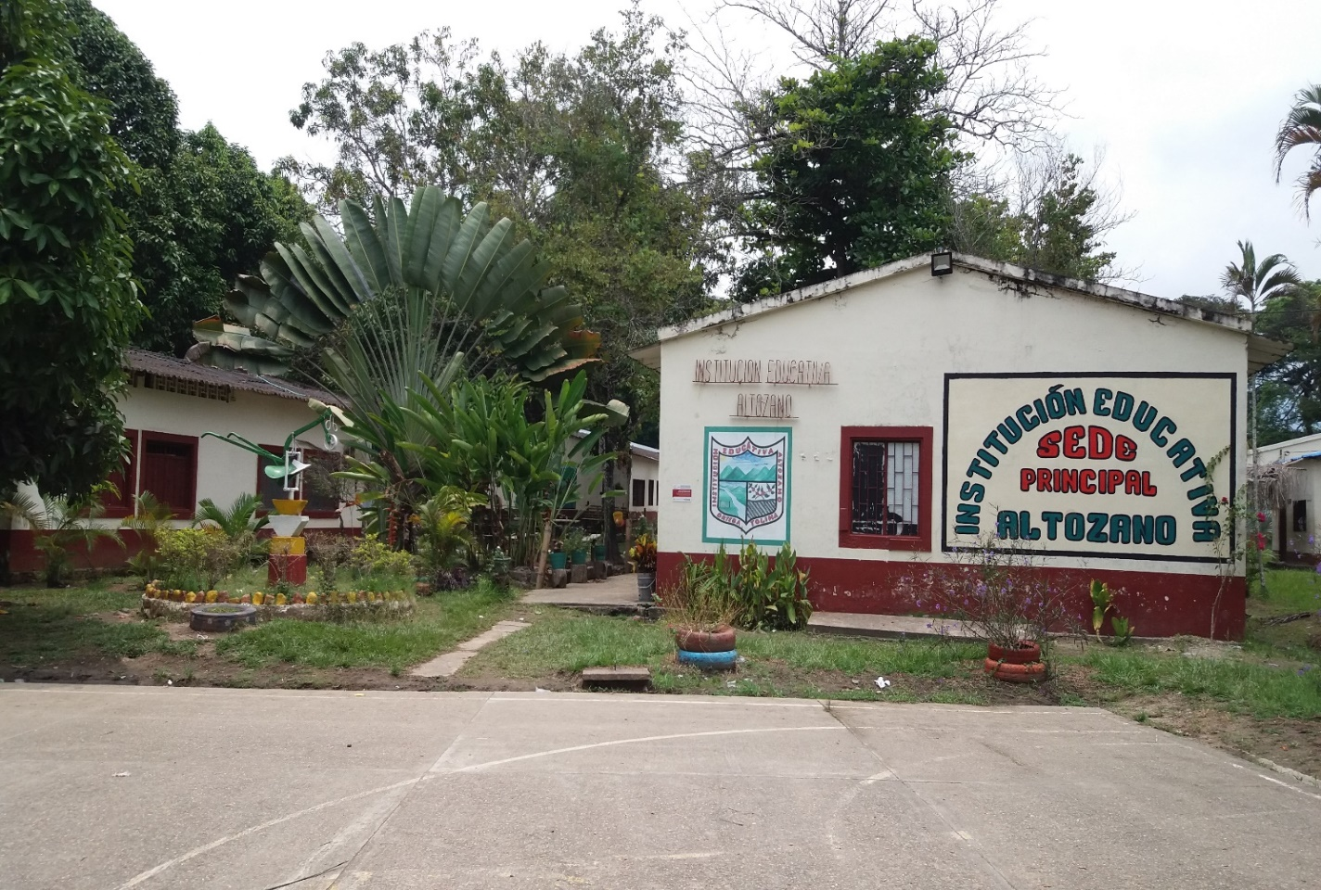

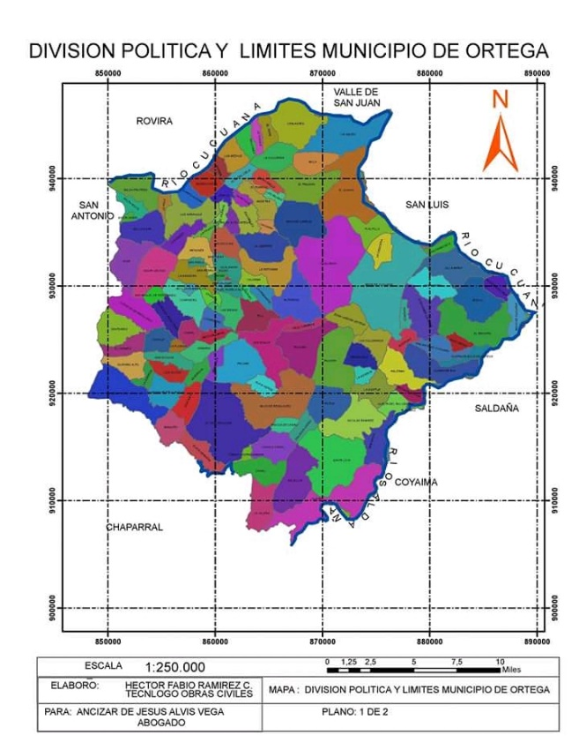

INTRODUCCIÓN
Mediante el desarrollo del proyecto ambienta PRAE podemos decir que ha tenido un avance en la problemática que se viene ocasionando en las fuentes hídricas de nuestra región, ya que tenemos tres ríos alrededor, que inciden en la vereda como son el Anaba, Loani que vierten sus aguas al rio principal llamado rio ortega, el cual está entre los límites de la vereda y desembocando en el rio Saldaña, posee agentes contaminantes como los fungicidas y abonos utilizados en la preservación de las arroceras, aguas residuales de algunas localidades cercanas entre otros.
La falta de cultura de la población hacia el cuidado de los recursos naturales, ha permitido que se generen problemas ambientales que reducen el cauce de las aguas, disminuya la flora y la fauna y provoquen el debilitamiento de los terrenos, acabando la vegetación, trayendo como consecuencia erosiones, deslizamientos que con el tiempo son difíciles de recuperar y que ponen en riesgo la vida humana.
Con la elaboración del PRAE se propone que desde la escuela se fortalezcan los valores y actitudes que promueven el desarrollo de competencias que propician un mundo habitable a la formación de seres humanos capaces de tomar conciencia, en las decisiones responsables sobre la gestión ambiental, fortaleciendo los valores perdidos en los estudiantes y se quiere recuperar la cultura hacia el cuidado de los recursos

naturales, integrando a la comunidad, cabildo indígena y entes territoriales tales como la Alcaldía, UMATA, Cortolima y demás para crear nuevas estrategias o formas de trabajo que ayuden a mejorar y a fortalecer los recursos de nuestra región, ya que las fuentes hídricas son el recurso más preciado que tenemos.
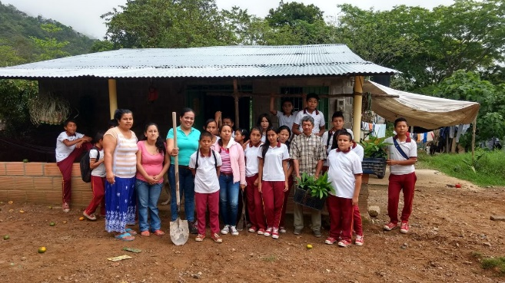
Con este análisis del problema la institución educativa Altozano en compañía de la comunidad en general pueden generar actitudes de valoración y respeto, por sí mismo y por el ambiente

DESCRIPCION DE LA EXPERIENCIA
En la Institución Educativa altozano, se encuentra ubicada en la vereda altozano del municipio de Ortega, departamento del Tolima, a una distancia aproximada de 18 Kilómetros del casco urbano del municipio. Altura aproximada de 405 metros sobre el nivel del mar y una temperatura aproximada de 26 grados centígrados, Clima cálido húmedo ya que se encuentra en medio de dos ríos. La vereda limita con el rio Toy, el rio Ortega y la vereda mesa de ortega. La zona donde está ubicado el colegio principal Altozano se caracteriza por ser una zona agrícola especializada en cultivos de arroz, maíz, yuca, naranja, mandarina, limón además de la ganadería bovina y ovina; con una temperatura entre los 25 y 27 °C. El PRAE de la Institución Educativa Altozano está ubicado en el sector rural, lugar en el que se encuentra la sede principal, junto con las sedes Mesa de ortega, Cachipay, Calabozo, Triunfo,

Naranjos, Andes, Milagrosa, La estrella, Balcones, La popa, Balsa fruteros, El tigre, Las palmas, Buena vista, Mundo nuevo, Sinay,
que hacen parte de la institución. Dichas sedes se encuentran en una región montañosa en la cual se encuentran los cerros de los avechuchos ubicados a 15 kilómetros de la cabecera municipal, cerros que con el tiempo han dado testimonio vivo de mitos y leyendas y creencias populares. Fueron el fortin de la lucha de los pijao, morada de Calarcá y ruta de Manuel Quintin Lame quien lucho por la defensa de nuestra raza.

Podemos decir que la institución cuenta con un grupo de docentes los cuales vienen desarrollando un proyecto ambiental escolar (PRAE) para el fortalecimiento de los compromisos de la comunidad, con la dinámica social, natural y cultural que inciden en la problemática ambiental relacionada con los recursos hídricos ubicados en nuestra vereda.
El propósito de este proyecto es generar conciencia, actitudes, comportamientos, valores tales como el respeto por nuestro entorno natural y asi poder tomar decisiones responsables en el actuar y de ahí poder contribuir en la de decisiones de temáticas relacionadas con el contexto local donde están ubicadas las fuentes hídricas y los daños ocasionados por la contaminación ambiental debido a los desechos orgánicos, las aguas residuales, entre otros, que van a parar a los ríos.
El proyecto fundamenta el proceso formativo en la escuela, y lleva a reconocer y analizar la problemática identificada a través de experiencias en los educandos desde sus hogares

teniendo en cuenta su vivencia y la cartografía social.

Desarrollo de propuestas pedagógicas

Fase uno: PRAE visión sistemática ambiental
Se incorpora la problemática ambiental localizada en la vereda Altozano a partir del proyecto escolar PRAE al quehacer de los educandos y sus familias, teniendo en cuenta su dinámica natural y socio-cultural del contexto en el que se vive.
Se promueven el desarrollo de competencias que propician un mundo habitable para la formación de seres humanos capaces de tomar decisiones responsables que permiten establecer las relaciones que hay medio ambiente-ser humano.
A demás permite las relaciones de interdependencia con su entorno, a partir del conocimiento reflexivo y crítico de su realidad social, política, económica y

cultural, para que a partir de la apropiación puedan profundizar en la

construcción de establecer las relaciones con el medio.
En los aspectos culturales contamos una comunidad la cual la mayoría de población es indígena, campesinos y desplazados entre otros.
Las practicas socio-culturales están ligadas al trabajo de la agricultura, la ganadería, la minería y la pesca, la cuales les sirven como fuentes económicas y de ayuda para el sustento de vida.

Sus celebraciones van ligadas a las festividades dadas por las veredas circunvecinas que fortalecen sus creencias.
Trabajan la medicina tradicional natural que es impartida por los miembros del cabildo indígena, practican la religión católica.

Fase dos: cartografía social prae

Esta fase nos permite construir un conocimiento integral para la construcción de la participación y el compromiso social.
De acuerdo a la población, se hizo un análisis con los estudiantes del grado séptimo y octavo de la institución, identificando sus viviendas y las problemáticas presentadas desde cada una de ellas; Como estaba afectando las fuentes hídricas y como se venía dando el deterioro ambiental, que subsiste en nuestra comunidad, que se está haciendo para enfrentar este problema.
Teniendo en cuenta el trabajo desarrollado se evidenciaron diferentes situaciones que afectan el medio como, por ejemplo:
La quema de basuras para eliminar residuos sólidos, contaminación por el uso de los agroquímicos, las aguas

residuales de las arroceras, mal manejo de prácticas agro-pecuarias (cultivos, porcicultura, avicultura), no cuentan con saneamiento básico (alcantarillado, acueducto, recolección de basuras) entre otras.
Al tener un análisis detallado podemos construir la cartografía socio-cultural de la región.

Fase tres: interdisciplinar

La implementación de un PRAE en la institución educativa Altozano permite un plan de trabajo interdisciplinario que se fundamenta en la inserción de contenidos medioambientales para formar en nuestros educandos una cultura ambiental y lograr conductas correctas hacia el entorno, no es sólo conocerlo, es decir, no basta con educar para la naturaleza utilizándola como recurso educativo, sino que se trata de:

Fortalecer nuestros entornos ambientales teniendo como punto de referencia el aula de clases generando acción tendiente al cambio de actitudes, a la formación de valores, para conservar el medio natural y así incidir sobre él con un espíritu de conservarlo.
Podemos decir que viendo la postura en la que se encuentra esta problemática nos damos cuenta que se puede abordar desde diferentes prácticas que permiten ayudar a mejorar y así poder manejarlo del quehacer pedagógico teniendo en cuenta las diferentes disciplinas en las áreas del conocimiento.

ELEMENTOS CONTEXTUALES DEL PRAE
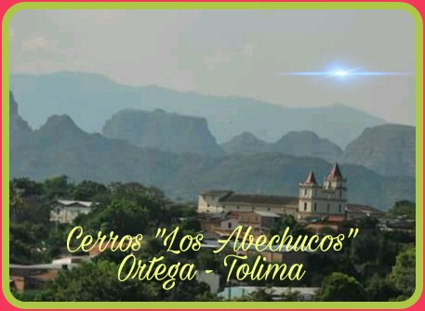

REFERENTES GENERALES:

ASPECTOS NATURALES

ubicación Ecosistémico

La Institución Educativa ALTOZANO, se encuentran ubicada en la zona rural del municipio de Ortega –Tolima. La sede principal se encuentra ubicada en la vereda altozano a una distancia aproximada de 13 Kilómetros del casco urbano del municipio, con una altura aproximada de 405 msnm y una temperatura aproximada de 26 grados centígrados, esta área se encuentra clasificada en los ecosistemas colombianos como un clima cálido-húmedo. La vereda limita por oriente con el rio Ortega , por el occidente con la vereda Calarma, por el norte con el rio Cucuana y por el sur con la vía a la vereda el vergel, anexa a la sede central se encuentran 23 sedes que son : el Triunfo – Mesa de Ortega – Los Andes – Naranjos – La Popa – Balsa Fruteros - Calabozo – La Milagrosa – La Yucala – Bellavista – Campo alegre - Sinaí - Guineal Palmas – El Tigre – Los Medios – Cachipay – Cervantes – La Estrella –Balcones(inactiva) – Las Palmas (inactiva) y Mundo Nuevo.
En la zona de estudio se encuentran ubicados los cerros de los Abechucos que son formaciones geológicas independientes de la cordillera central que sobresalen en el valle del rio Toy, estas formaciones tienen gran importancia histórica y mitológica para los habitantes de la zona especialmente para las comunidades indígenas , también zona montañosa y valles; el componente hidrológico de la zona de estudio está conformado por los ríos, Toy, Ortega y Cucuana que son las vertientes además de múltiples quebradas.

La flora es abundante en las zonas de alta montaña con especies representativas como el caucho, los guamos, el nogal cafetero, nacedero, yarumos, cedros etc. en la zona de pie de monte se encuentran en menor cantidad por la aridez de los suelos y las altas temperaturas especies como el chaparro, flautillo, matarraton y palma real, en cuanto a la variedad faunística encontramos en la zona de cordillera especies como arrendajos, borugo, guatín , armadillo, perico ligero yataros y extensa variedad de insectos, en la zona de pie de monte se encuentran venados, iguanas, zorros, conejos, armadillos, osos hormigueros, variedad de serpientes al igual que aves.

Ubicación del proyecto
El proyecto PRAE se desarrollara en las veredas en donde se encuentra la institución educativa geográficamente en la zona de horizonte o fracción horizonte que comprende desde el rio Ortega hasta el rio Cucuana y fracción LOANY-TOY que comprende desde el rio Ortega hasta el rio Toy (veredas Altozano y los Andes) en la fracción Loany-Toy la vocación de los suelos es agrícola con cultivos de arroz, maíz, yuca, naranja, mandarina, limón además de la ganadería bovina y ovina; las sedes anexas se encuentra ubicada entre los 1.000 y 2.000 m.s.n.m. Con una temperatura promedio de 21 grados centígrados a 26 grados centígrados la actividad económica más representativa es la agricultura con cultivos de café, plátano maíz, cacao, aguacate, maracuyá y mora
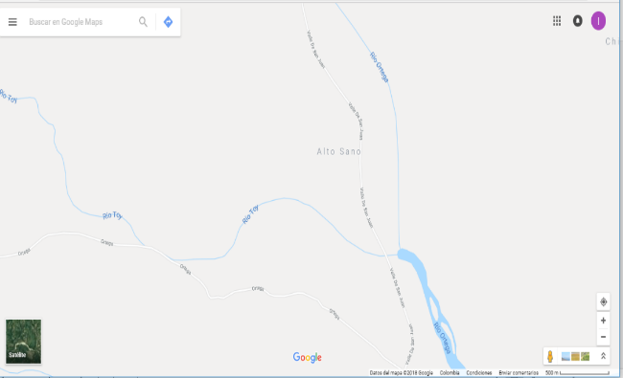

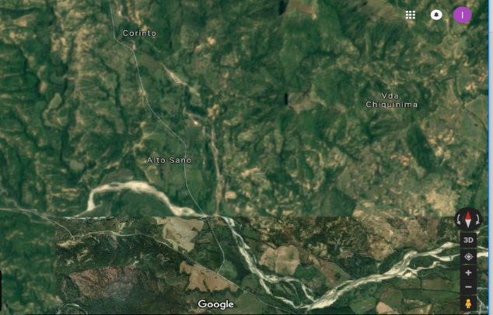

Aspectos sociales

Contexto histórico:
La institución educativa Altozano está ubicada en la vereda del mismo nombre a 13 Km de distancia del casco urbano. Cuenta con 18 sedes anexas ubicadas a lo largo de la zona fracción de loani toy (Altozano y los Andes) y fracción de horizonte (cubriendo las demás sedes anexas), cordillera central, con variedad de pisos térmicos, esto ha permitido que el suelo se use para la explotación de varios cultivos, realizando quemas frecuentes, uso excesivo de productos químicos, abonos, fungicidas, plaguicidas, etc, que aumentan la contaminación de terrenos y afluentes.
La expansión de las fronteras agrícolas hace que se talen los árboles, propiciando asi, la erosión continua de los suelos, que se sequen los afluentes, generando dificultades en los caudales de los ríos que irrigan la zona.
Actualmente, se observa la costumbre del uso excesivo del plástico, botellas, bolsas, empaques de productos, que a causa de la poca cultura de reciclado se desechan en todas partes o son quemados al aire libre, aumentando el efecto invernadero debido al CO2 que se genera.

Dinámicas asociadas a la zona de ubicación del prae
La zona de influencia del PRAE tiene como beneficiarios a aproximadamente 3563 habitantes, los cuales tienen una sola vía principal de acceso, que permanece la mayor parte del tiempo en mal estado, por medio de esta vía se sacan los productos cultivados al mercado urbano y a las grandes ciudades del país, no se cuenta con ruta recolectora de desechos, existen veredas que solo tienen vías de acceso a pie o bestia, haciendo más difícil la movilidad de los productos, debido a lo inclinado del terreno.
En cuanto a los servicios públicos, tenemos veredas que se benefician de acueductos veredales, otras toman el agua directamente de los afluentes cercanos, no cuentan con servicio de alcantarillado, se hace uso de pozos sépticos o desechan por gravedad sus aguas residuales.
No todas tienen servicio de energía eléctrica, debido a que las redes no han sido instaladas en algunas zonas, sobre todo por la altura sobre el nivel del mar y lo lejanas a los centros poblados, se hace uso de energía alterna como plantas solares, plantas eléctricas a gasolina.
La zona no cuenta con redes de gas domiciliario, algunas familias hacen uso de pipetas de gas, cocinan con leña siendo esta la práctica más común en esta zona.
El servicio de telefonía móvil es el más común pero la deficiencia de la señal hace que no se tenga una cobertura total para este medio de comunicación, de igual manera el servicio de internet es por telefonía móvil
pero es muy bajo el promedio de habitantes que cuentan con este servicio.
Históricamente se ha conocido que funcionó centros de salud en varias veredas de la zona mencionada, pero en la actualidad no se cuenta con ninguno de ellos debido a las políticas de las administraciones municipales, los escenarios deportivos más comunes son las canchas múltiples, casi siempre construidas junto a las sedes educativas, los deportes más practicados por los habitantes son el micro fútbol, el baloncesto, el tejo.
Cada zona tiene sus propias fechas en las que celebran sus actividades culturales, las más representativas las celebraciones de San Juan y san pedro en junio y san roque en agosto.
Existen varias denominaciones religiosas en esta zona siendo la católica la más dominante, la iglesia pentecostés, pentecostal, evangélicos, testigos de jehová, que comparten los espacios religiosos de los habitantes.
Funcionan varias sedes educativas que prestan el servicio de primaria, en su mayoría y algunas sedes que prestan el servicio de educación básica y media rural, como la sede los naranjos y balsa frutero.
En varias de las sedes funciona la estrategia de Cero a Siempre, donde realizan encuentros semanales con los niños y cuidadores para la educación inicial en los infantes.
Son los centros educativos los únicos que prestan los servicios de educación, algunos se han dotado de bibliotecas donadas por entidades, otras prestan el servicio de
kioskos vive digital, con conexión a internet mientras están vigentes los contratos con las empresas contratistas.
Los productos cultivados son comercializados en la plaza de mercado del casco urbano de Ortega, de Rovira y Playarica. De igual manera en estos sitios se hacen las remesas para abastecer los hogares con los productos del sustento diario.
En la zona podemos distinguir varios grupos sociales organizados como son las Juntas de acción comunal, los resguardos y cabildos indígenas y población en condición de desplazamiento, y como autoridades de estos grupos encontramos a los presidentes de las juntas de acción comunal, quienes velan por el bienestar de la comunidad, gestionan los recursos para sus veredas, organizan grupos de trabajo comunitario y demás funciones que se le asignan. Por otro lado, están los gobernadores indígenas, que administran los recursos que le llegan del gobierno por medio de proyectos con su comunidad, velan por los recursos naturales, organizan mingas de trabajo comunitario y velan por el bienestar de sus afiliados.
En cuanto a los instrumentos que orientan el desarrollo de la zona, tenemos el POT, por parte de la alcaldía municipal, donde integran las necesidades y las proyecciones de desarrollo de la zona.

Actividades socio-económicas relevantes:
Ortega es un municipio mayoritariamente agropecuario, secundado por la actividad
petrolera y por las crecientes explotaciones madereras y mineras (principalmente material de arrastre). El café (Coffea arabica) es considera como el principal producto de la región (Figura 14), seguido por el cacao (Theobroma cacao), el plátano y cachaco (Musa spp.), la caña panelera (Saccharum officinarum), el maíz (Zea mays), yuca (Manihot esculenta) el aguacate (Persea americana), entre otros. La producción agrícola esta sectorizadas entre zona alta (montañosa) y baja (zona plana) tal y como se hizo evidente a través del diagnóstico realizado. Así, las comunidades de la zona alta se dedican mayoritariamente al cultivo del café, y las de la zona baja al cultivo del cachaco (hoja), cacao y maíz, principalmente. Figura 16. Plantación y procesamiento de café y cultivos asociados. Cabildo Cedrales Peralonso. Fuente: Plan Salvaguarda Pijao, 2014. Indiferentemente de la ubicación geográfica, la dieta de la población indígena gira en torno al consumo del maíz, yuca, plátano, cachaco, frutales, entre otros; los cuales se cultivan para el pancoger o para su comercialización en el mercado municipal. 38 En cuanto a la actividad petrolera, en el municipio se encuentra el campo de explotación Toldado-Tetuán con las estaciones petroleras Quimbaya, Toldado, Toy y Santa Rita, que según las comunidades, afectan a los diferentes territorios indígenas del municipio a través de la contaminación del río Tetuán y la esterilización de los suelos, entre otros fenómenos. Así mismo, el crecimiento de la actividad minera, principalmente dedicada a la extracción de material de arrastre, muestra importantes afectaciones en algunas de las principales fuentes hídricas del municipio, como lo son los ríos Tetuán y
Cucuana. Dichas actividades, han influido en la dieta de las comunidades indígenas del municipio al afectar la pesca, una de las principales fuentes para la obtención de proteína de los indígenas. Esta situación ha incrementado el consumo de carne de aves de corral o ganado bovino, lo cual ha generado modificaciones en la dieta indígena y un debilitamiento de la seguridad y soberanía alimentaria de la región. Por otro lado, de acuerdo con fuentes etnográficas4 se menciona que “el cultivo principal del pueblo Pijao era el maíz (Zea mays), con el cual se preparaban diferentes tipos de platos. En segunda medida sembraban cultivos de frijol (Phaseolus vulgaris), arracacha (Arracacia xanthorriza), yuca (Manihot esculenta), batata (Ipomoea batatas), frutas como la uchuva (Physalis peruviana), el aguacate (Persea americana), la papayuela (Vasconcellea pubescens) y la piña (Ananas comosus) y recolectaban raíces, cera y miel silvestres” (Paréntesis fuera del texto). Por otro lado, siguiendo esta premisa Faust (1996) constata que la economía de base de las comunidades del pueblo Pijao está constituida por cultivos de maíz principalmente y de otros cultivos como la yuca dulce, plátano, frijol y el café en las zonas altas, así como la pesca en grandes ríos de la región y de algunos productos comerciales como el ajonjolí (Sesamum indicum) y el sorgo (Sorghum sp.) que se comercializaban en los mercados principales de la región.
Podemos decir que una de las actividades mineras que se practica en la zona es la extracción artesanal de oro, material de rio (arena, gravilla),

ASPECTOS CULTURALES:
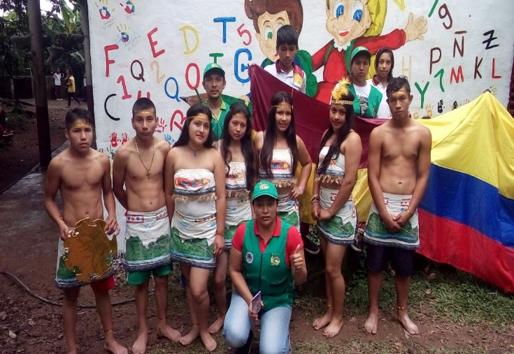

El municipio de ortega como la mayoría de los municipios del Tolima están integrdos por población indígena (pijao) y los municipios con mayor número de resguardos constituidos son Coyaima, Natagaima y Ortega en su respectivo orden; el porcentaje de presencia y participación de estos en los
municipios corresponde a 1,3% en Ataco, 42,1% en Coyaima, 31,6% en Natagaima, 23,7% en Ortega y 1,3% en San Antonio.
De acuerdo a la información suministrada por el Departamento Nacional de Estadística y teniendo como base las resoluciones o acuerdos de constitución de los resguardos del departamento del Tolima, la población que habita en territorios colectivos presenta un crecimiento demográfico constante que según las proyecciones parar el 2014 correspondería a un total de 25.575. El municipio de Ortega se encuentra ubicado al sur del departamento del Tolima, limita al norte con los municipios de Rovira y Valle de San juan, al oriente con San Luis, Saldaña y Coyaima, al sur con Coyaima y Chaparral y al oriente con los municipios de Chaparral y San Antonio. Ortega es el segundo municipio con mayor número de comunidades indígenas Pijao con un total de 54 de las cuales 19 corresponden a resguardos y 35 corresponden a cabildos.

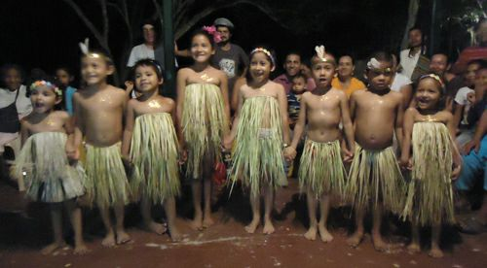

# | RESGUARDO/CABILDO | COMUNIDAD | ÁREA | NÚMERO  DE  FAMILIAS | NÚMERO DE  PERSONAS
1 | Resguardo | Aico | Rural | 44 | 255
2 | Cabildo Indígena | Abechucos | Rural | 22 | 159
3 | Resguardo | Altozano La Flecha | Rural | 74 | 349
4 | Cabildo Indígena | Anaba | Rural | 57 | 357
5 | Resguardo | Balsillas | Rural | 52 | 277
6 | Resguardo | Balsillas El Limón | Rural | 16 | 132
7 | Cabildo Indígena | Banderas | Rural | 92 | 387
8 | Cabildo Indígena | Bocas De Kumej | Rural | 34 | 200
9 | Resguardo | Bocas De Tetuán | Rural | 69 | 243
10 | Cabildo Indígena | Cajón De Macule | Rural | 42 | 244
11 | Cabildo Indígena | Calara San Martín | Rural | 40 | 215
12 | Cabildo Indígena | Campoalegre | Rural | 51 | 260
13 | Cabildo Indígena | Canali Ventaquemada | Rural | 25 | 77
14 | Cabildo Indígena | Cedrales Peralonso | Rural | 75 | 507
15 | Cabildo Indígena | Chapinero Loany Toy | Rural | 44 | 398
16 | Cabildo Indígena | Chicuambe Las Brisas | Rural | 106 | 457
17 | Cabildo Indígena | Chiquinima | Rural | 35 | 179
18 | Cabildo Indígena | Chorrillo | Rural | 70 | 447
19 | Cabildo Indígena | Cucharo San Antonio | Rural | 44 | 176
20 | Cabildo Indígena | El Triunfo | Rural | 85 | 576
21 | Resguardo | El Vergel | Rural | 58 | 371
22 | Cabildo Indígena | Espinalito | Rural | 140 | 736
23 | Resguardo | Guaipa Centro | Rural | 34 | 428
24 | Resguardo | Guaipa Uno | Rural | 15 | 97
25 | Resguardo | Guatavita Tua | Rural | 288 | 1.437
26 | Cabildo Indígena | Guavio Flautillo | Rural | 56 | 140
27 | Cabildo Indígena | Guayaquil Los Pijaos | Rural | 68 | 420
28 | Cabildo Indígena | Kiloka Playa Verde | Rural | 70 | 496
29 | Cabildo Indígena | La Reforma | Rural | 36 | 188
30 | Resguardo | La Sortija | Rural | 67 | 235
31 | Cabildo Indígena | Las Delicias | Rural | 99 | 617
32 | Cabildo Indígena | Llovedero | Rural | 43 | 196
33 | Cabildo Indígena | Lucerito Alto | Rural | 30 | 111
34 | Cabildo Indígena | Maco Calarma | Rural | 67 | 360
35 | Cabildo Indígena | Mesa De Cucuana  Aceituno | Rural | 113 | 580
36 | Cabildo Indígena | Mesa De Cucuana Santa  Rita | Rural | 112 | 420
37 | Resguardo | Mesa De Ortega | Rural | 36 | 367
38 | Cabildo Indígena | Mesones | Rural | 91 | 624
39 | Resguardo | Nicolás Ramírez | Rural | 79 | 463
40 | Resguardo | Palermo | Rural | 94 | 547
41 | Resguardo | Paso Ancho | Rural | 162 | 599
42 | Cabildo Indígena | Pijao Los Laureles | Rural | 14 | 54
43 | Cabildo Indígena | Pijaos De Cunirco | Rural | 44 | 173
44 | Cabildo Indígena | Pilú | Rural | 28 | 103
45 | Resguardo | Pocará | Rural | 45 | 190

46 | Cabildo Indígena | Puerto Samaria | Rural | 91 | 718
47 | Cabildo Indígena | Quintín Lame, Los  Colorados | Rural | 130 | 859
48 | Resguardo | Recinto Palmarosa | Rural | 30 | 293
49 | Cabildo Indígena | Rincón De Canalí | Rural | 36 | 123
50 | Resguardo | San Diego | Rural | 53 | 444
51 | Cabildo Indígena | Tama Canali | Rural | 38 | 141
52 | Cabildo Indígena | Taquima | Rural | 35 | 181
53 | Cabildo Indígena | Vergel Calarma | Rural | 46 | 181
54 | Resguardo | Vuelta del Rio | Rural | 149 | 619
 |  | TOTAL MUNICIPAL |  | 3642 | 19.458

Identidad cultural
Cosmogonía Una viga de oro que nace en los Abechucos, aposento de los dioses, entra a Amacá donde se bifurca hacia el Pacande formando un triángulo. La viga de oro sostiene nuestro mundo y cuando se saque el oro vuelven a gobernar los espíritus de lo frío, por esta razón la función del hombre es mantener el equilibrio entre los espíritus fríos y cálidos. Allí en Coyaima, donde se encuentra el cerro de Amacá nacieron los Coyaimas y Natagaimas, quienes vienen de la laguna seca, en este lugar fue donde se originó el mundo. 43 Figura 17. Pilar del Pueblo Pijao. Fuente: Plan Salvaguarda Pijao, 2014. Para organizarlo Nacuco dios del amor, le dio a Ibanazca el Pacande como su casa y al trueno los Abechucos para que fuera el guardián de Locombo, Ibamaca, Guimbales y Lulumoy dioses y pilares del Pueblo Pijao. Todo esto sucedió pues el amor que existía entre Ibanazca diosa de los vientos y el dios trueno se había contaminado por las diferencias que existían entre ellos, él un dios casero y ella andariega. Asimismo la protección del territorio fue encargada a La Molá, serpiente con cresta que recorría el lugar cantando y silbando cuando se venían grandes inundaciones y que salió de los Abechucos cuando se acercaron las lluvias, pasando por la serranía de Calarma hasta 44 llegar al Pacande, desde donde bajó hasta donde quedó petrificada por las acciones de los curas a la llegada de la iglesia católica6 . Figura 18. Pilares del mundo Pijao. Fuente: Plan Salvaguarda Pijao, 2014. 5.2. Cosmología En la cosmogonía de los Pijao, la interpretación organizativa del cosmos está dividida en cuatro capas. Franz Faust (1986) consignó la estratificación del mundo en cuatro divisiones. De sus apreciaciones se pueden rescatar hoy día algunas coincidencias con relatos de la población. No obstante, existen otras que no son
manifiestas por las comunidades en su interpretación del mundo debido al proceso de evangelización al que han sido sometidos. Al igual que las apreciaciones de Faust, fue posible observar que los 6 Información suministrada por el Mohán Fernando Lozano en Castilla, Tolima. 45 relatos más complejos que involucran una cosmovisión sobrenatural provienen de médicos tradicionales, mientras que, el resto de la población se encuentra permeada de las creencias católicas/cristianas que apenas se logra visibilizar en la tradición oral, relatos de seres míticos, algunos con más recurrencia que otros, así como la división entre lo frío y lo caliente, de variados usos en la medicina tradicional. Faust (1986), menciona que la cosmología Pijao termina por configurarse como un sincretismo entre la construcción del cosmos que tenían los antiguos indígenas y la influencia de la religión católica cristiana que tuvo su imposición durante un largo periodo de colonización cultural, al igual que en otros pueblos indígenas. Oliveros (1996) hace referencia a las apreciaciones de Faust con algunas modificaciones partiendo de su experiencia de campo. Tenemos entonces que, en un orden ascendente, la primera capa del mundo es salada, ella sostiene el mundo y allí habitan los gigantes de origen. La segunda capa sustenta el agua dulce, hábitat de importantes personajes míticos como el Mohán y el Poira y otros como la Madre de Agua y El Coco. La tercera capa es seca, la tierra, sostenida por dos vigas de oro. La cuarta capa es donde se encuentra el sol: Ta, “es caracterizada por la luz, la fuerza y el calor” (Oliveros, 1996). Así queda registrada en la cosmovisión del pueblo Pijao, planteada por Diana Oliveros

en su libro Coyaimas y Natagaimas. El cosmos Pijao se divide en cuatro capas, la primera es la del agua salada habitada por los gigantes de origen y por el canto de los amantes, de allí surgió el cosmos y allí volverá eventualmente. La capa siguiente es la del agua dulce, es allí donde habitan el poira, el coco, la madre de agua, los mohanes y las mohanas. Estas aguas son centro de muchas prácticas rituales y son la conexión del mundo indígena con el mundo espiritual, estas aguas equilibran o desequilibran la relación entre frío y calor que es el concepto fundamental de enfermedad y salud. La capa seca es donde vivimos y está sostenida por dos vigas de oro. La última capa es la de la luz, allí reina el sol, las estrellas, el arco iris y el trueno. 46 Estas capas interactúan constantemente influyendo de forma positiva y negativa en los individuos. Según la mitología actual los Pijao contemporáneos son los que se quedaron en sus tierras a la llegada de los españoles, afrontando la pérdida de su cultura y de su territorio. Sin embargo el Mohán y la serpiente de Natagaima fueron conjurados en piedras con alma de indio, esta piedra luego se agrieto y dejo brotar los espíritus indígenas que se reunieron de nuevo para recordar la historia y de allí surgieron de nuevo los mitos antiguos. Dentro de estos mitos están los de la madremonte y la patasola que encarnan una relación de control de la naturaleza por parte de espíritus guardianes o dueños de las cosas. (Oliveros, 1996). Figura 19. Cosmovisión de los Coyaimas y Natagaimas. Por Franz Faust (1986) 47 5.3. Acervos Culturales Dentro del Pueblo Pijao los acervos culturales están directamente relacionados con el significado espiritual

que encierran componentes territoriales y la relación histórica que han tenido estos lugares con la lucha y procesos del pueblo. Sin embargo, elementos como la chicha, el uso de plantas y la celebración de fechas especiales a su vez determina el legado cultural. Con relación a lo territorial hay lugares como el Pacande, los Abechucos, donde está petrificada La Molá, donde se encuentran enterradas las vestiduras de Calarma, Amacá donde nace el Chucui o arcoíris, el fogón donde se cocina pues está levantado por tres tulpas que representan el triángulo formado por las vigas de oro que sostienen al mundo y es el lugar donde se cose la vida e historia del Pueblo, en ese sentido los bienes culturales de los Pijao no se limitan a lo que enmarca el territorio del Tolima, sino a todos esos espacios donde se dio el paso de estos indígenas andariegos. No podemos dejar por fuera el inmenso valor que representa para los Pijao la morada del Mohán, quien ha sido confundido con un ser negativo pero que en la cosmogonía del Pueblo representa al guía espiritual; quienes le dieron vida fueron aquellos médicos tradicionales y espirituales que se rehusaron a ser bautizados por los españoles y decidieron sumergirse en las aguas para proteger el conocimiento y legado milenario. A todos estos lugares les da significado los dioses que los habitan, pues más allá del territorio está el sentido de la creación y conformación Pijao. Por su parte la chicha tradicionalmente ha sido parte de la cultura Pijao pues además de ser un elemento fundamental de la dieta representa el paso del conocimiento entre generaciones. Antiguamente el maíz usado para la preparación de la chicha no era pilado como se hace ahora, sino era masticado por las

abuelas quienes a través de la saliva transmitían el conocimiento ancestral a sus hijos y nietos; asimismo el proceso de cocción 48 tomaba doce horas donde a la luz del sol, los granos de maíz que representan las lágrimas del astro mayor Ta, daban vida y alimento a los Coyaimas y Natagaimas. Consecuentemente el solsticio de verano celebrado el día 21 de junio representaba para los Pijao el inicio de un ciclo vital, significado que se transformó con la llegada de los españoles quienes propusieron para esta fecha la celebración de los santos San Juan y San Pedro. No obstante, en la actualidad existen remanentes de las actividades que realizaban en el festejo del solsticio como lo son las carreras de encostalados y el consumo de chicha.
Referentes de ubicación espacio-temporal relevantes en la dinámica del contexto:
- El municipio de Ortega, está ubicado al sur del departamento del Tolima, localizado a dos horas de Ibagué, (capital departamental) y a 45 minutos de Espinal, desde su casco urbano se divisan los Cerros de los Abechucos, sitio mitológico emblemático ubicado a 10 k​.m del casco urbano, desde el parque principal llegando a la desembocadura de la quebrada de Chiquinima sobre el río Ortega, durante el recorrido se pasa por diferentes puntos de referencia como son: la cueva del chulo, el cerro la pirámide, el cerro el serrucho y el cerro Las M​esetas donde nace la primera quebrada y donde se conforman cuatro lagunas, siendo la más reconocida la laguna encantada que tiene la forma de una olla de barro en roca y la laguna

cristalina, se destaca, además, el camino de la tribu de los Pijaos ya que este cerro fue fortaleza y donde entregaron los tesoros en la época de la conquista.
- El municipio de Ortega tiene varios afluentes importantes como son el río Saldaña, el río Tetuán, el río Cucuana en donde se realizan actividades de pesca, minería y son de vital importancia para la comunidad que depende de ellos para su sustento diario.
- La vereda Altozano, ubicada a 10 minutos del casco urbano, vía a la zona Horizonte, irrigada por los ríos Loani Toy, El Ortega, y el Anabá, siendo este afluente el abastecedor del agua potable para los habitantes en el casco urbano y veredas alrededor. Estos ríos abastecen los sistemas de riego de las arroceras y demás cultivos de la zona, como también el agua de consumo para los acueductos veredales.
- Otro referente es el municipio de Chaparral, capital del sur del Tolima, sitio donde se realizan intercambios comerciales, culturales siendo de gran influencia para el municipio de Ortega.
Referentes Particulares
Situación ambiental

El proyecto PRAE de la institución educativa Altozano se formuló a través del análisis de la matriz de GOFFIN en la cual se detectaron diferentes factores que afectan al medio ambiente, estos aspectos son tanto culturales como por prácticas agrícolas inadecuadas de la población de la zona, que en un gran porcentaje viven del aprovechamiento de los recursos naturales con actividades como la cacería, la pesca y cultivos extensivos de arroz y panela, además los pobladores en la zona pertenecen a diferentes grupos étnicos y tiene la influencia de diferentes actores como la alcaldía municipal, los gobernadores indígenas.
Las problemáticas presentadas en nuestro municipio permiten determinar las relaciones que el hombre a través del tiempo va realizando de acuerdo a las interacciones con los factores ambientales, sociales y culturales; se presenta la problemáticas de explotación de los recursos naturales para beneficio propio y expansión de la frontera agrícola lo que ha permitido un desgaste del suelo, deforestación, pérdida de especies nativas y contaminación atmosférica y de fuentes hídricas; gran pate de esta problemática es debido a las costumbres culturales que se presentan en nuestro municipio en donde se ha acostumbrado a que algunos de sus habitantes practican la cacería, pesca, medicina tradicional en los sectores netamente indígenas, minería artesanal, lo que ha ocasionado que por estas costumbres se atente contra los recursos naturales, la fauna y la flora de manera indiscriminada.

La explotación de pozos de petróleo por más de 50 años en el municipio ha permitido que estas compañías lleguen a los sectores y establezcan relaciones poco amigables con el medio ambiente y los terrenos de explotación se han caracterizados por ser áridos, de poca vegetación, predomina las altas temperaturas, las fuentes hídricas cercanas han perdido el cauce y se ven amenazadas cada día a desaparecer.

Las entidades gubernamentales encargadas de la protección de todos los recursos existentes en el municipio, han permitido y además no regulan de manera eficiente estas prácticas y las diferentes situaciones presentadas, lo que lleva a ver que algunos de estos casos son críticos en nuestro municipio. El plan de ordenamiento territorial propone algunas estrategias para el manejo de los recursos naturales de manera amigable con el ambiente y que sean aprovechados sin daño a la naturaleza.
La presencia de resguardos y cabildos indígenas en nuestro municipio, permite que se tenga un conocimiento ancestral del cuidado del medio ambiente y de prácticas sanas en cuanto al uso de agroquímicos a base de productos ecológicos que no contaminan y no causan efectos a los seres humanos.
Se han sancionado casos en donde se ha encontrado abusos con el medio ambiente, la tala de árboles, la pesca ilegal, la minería ilegal, presente en algunos sectores del municipio, en donde se ven reflejadas la aplicación de las leyes de protección ambiental que contribuyen al cuidado y manejo de los recursos de manera responsable por parte de los habitantes.
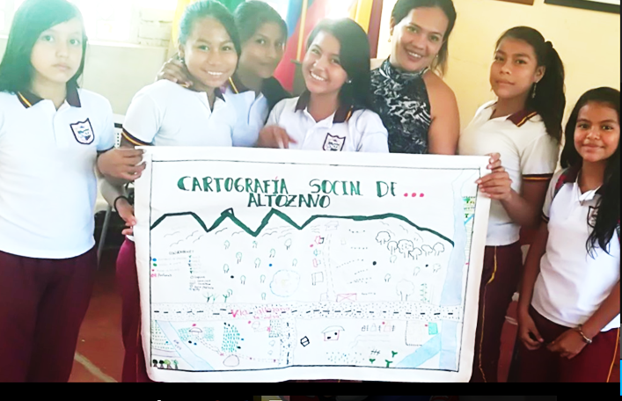

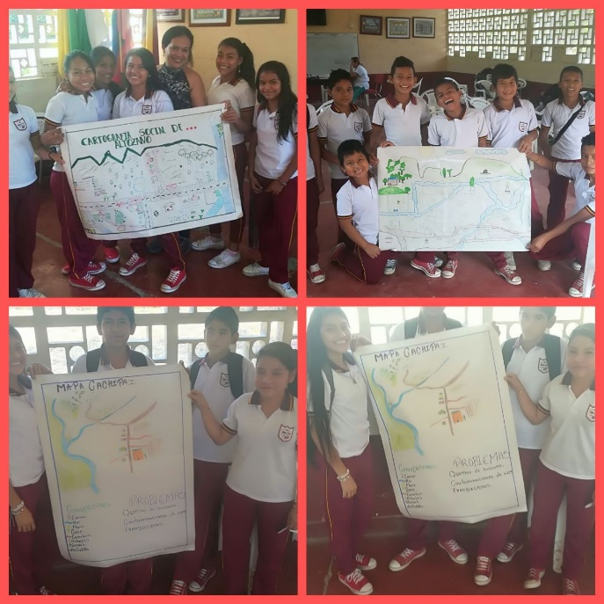

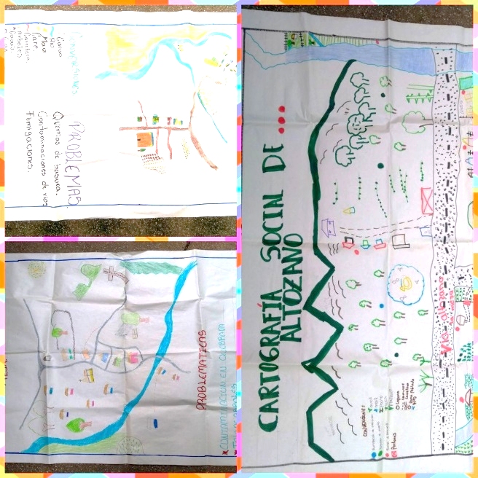

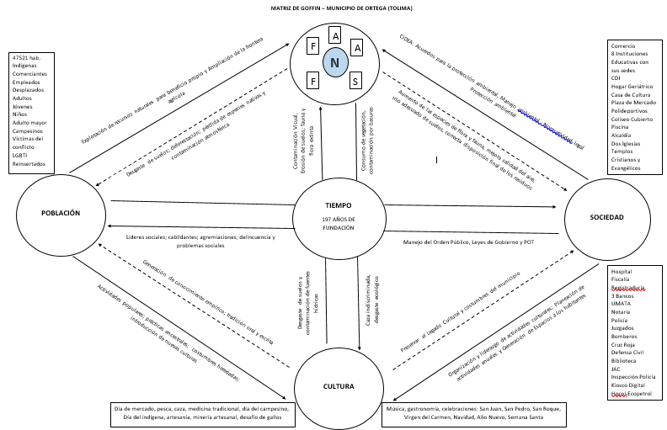
Diagnóstico de la Problemática Ambiental

DIAGNÓSTICO TERRITORIAL
Institución: ALTOZANO
Docentes Dinamizadores:

SITUACIÓN TERRITORIAL | - CONTAMINACION POR USO DE AGROQUIMICOS
 | - EXPANSIÓN AGRÍCOLA
 | - PRESENCIA DE BASURAS Y DISPOSICIÓN FINAL DE ELLAS
 | - MALA DISPOSICIÓN DE LAS AGUAS RESIDUALES
 | - MALAS PRÁCTICAS AGROPECUARIAS
 | - CONTAMINACIÓN HÍDRICA
 | - COSTUMBRE DE TRABAJO EN ARROCERAS
 | - QUEMA DE BASURAS
 | - MEDICINA TRADICIONAL

ANÁLISIS DE LOS HALLAZGOS DEL DIAGNÓSTICO (MATRIZ DE VESTER)
Institución: INSTITUCIÓN EDUCATIVA ALTOZANO
Docentes dinamizadores:
Variables o problemas | Contaminación con agroquimicos | Expansión frontera agrícola | Disposición final basuras | Mala disposición de las Aguas residuales | Malas prácticas agropecuarias | Contaminación fuentes hídricas | Costumbre de trabajo en arroceras | Quema de basuras | Medicina  tradicional | Total activos
Contaminación con agroquimicos |  | 3 | 0 | 2 | 3 | 3 | 3 | 0 | 0 | 14
Expansión frontera agrícola | 1 |  | 0 | 2 | 3 | 3 | 3 | 0 | 0 | 12
Disposición final basuras | 0 | 0 |  | 3 | 0 | 3 | 0 | 3 | 0 | 9
Mala disposición de las Aguas residuales | 0 | 2 | 0 |  | 2 | 3 | 2 | 0 | 0 | 9
Malas prácticas agropecuarias | 3 | 3 | 0 | 1 |  | 3 | 3 | 0 | 0 | 13
Contaminación fuentes hídricas | 3 | 2 | 2 | 3 | 3 |  | 3 | 0 | 0 | 16
Costumbre de trabajo en arroceras | 1 | 2 | 0 | 2 | 3 | 3 |  | 0 | 0 | 11
Quema de basuras | 0 | 0 | 3 | 0 | 0 | 0 | 0 |  | 0 | 3
Medicina  tradicional | 0 | 0 | 0 | 0 | 0 | 0 | 0 | 0 |  | 0
Total, pasivos | 8 | 12 | 5 | 13 | 14 | 18 | 14 | 3 | 0
P6
18
17
16
15
14
13
12
11
10
9
8
7
6
5
4
3
2
1
1 2 3 4 5 6 7 8 9 10 11 12 13 14 15 16 17 18

P7
P5

P4
P2

P1
P9
P8
P3
Problemas pasivos, problemas indiferentes, problemas críticos, problemas activos
ANALISIS DE LOS HALLAZGOS
INSTITUCION EDUCATIVA ALTOZANO
DOCENTES :
EFECTOS
LA MUERTE DE PLANTAS Y ANIMALES.

LA APARICION DE ENFERMEDADES EN EL HOMBRE.
LA DISMINUCIÓN DE LA CONCENTRACIÓN NECESARIA DE OXÍGENO PARA LA VIDA ACUÁTICA.
MAL OLOR, CAMBIO DE COLOR, ENTURBIAMIENTO.

FERMENTACIÓN, CAMBIO DE TEMPERATURA.
APORTE EXCESIVO DE NUTRIENTES SOBRE EL AGUA

AUMENTO DE NITRÓGENO EN EL AGUA
PROBLEMA

CONTAMINACIÓN HÍDRICA
CAUSAS
ESCURRIMIENTO Y VERTIDOS DE TIERRA

CONTAMINACIÓN AGRÍCOLA Y GANADERA

VERTIMIENTO DE AGUAS RESIDUALES
LA DEFORESTACIÓN
MAL MANEJO DE COCHERAS (CRÍA DE CERDOS)
CONTAMINACIÓN POR VERTIMIENTOS DOMÉSTICOS

EXCRECIÓN Y RESTOS DE ORGANISMO MUERTOS

Problema ambiental
La contaminación es un fenómeno que no podemos eludir. El avance de la actividad humana (industria, agricultura, ganadería, entre otras), el crecimiento demográfico, el desarrollo de las ciudades y la falta de medidas y programas para dar respuesta a dichos cambios, genera un ambiente que favorece al avance de la contaminación.
Por eso, es importante informarnos y tomar conciencia sobre la dimensión de la problemática para prevenirla. En esta nota enseñaremos las causas de la contaminación hídrica, la cual representa una de las más importantes por darse en un recurso básico como lo es el agua.
Entendemos por contaminación a la introducción y presencia de agentes biológicos, químicos o físicos en un medio ajeno y que provoca la alteración el equilibrio y composición natural de ese medio.
Los recursos hídricos son masas de agua dulce, como ríos, lagos y acuíferos, y aguas oceánicas, que abarcan el medio marino y costero. Los mismos pueden contaminarse por desechos que se depositan directamente en ellos o de forma indirecta cuando son arrastrados por la lluvia en las ciudades o el río en los campos. La primera es identificada como contaminación puntual mientras que la segunda como contaminación difusa.
En el análisis de los Elementos Contextuales del PRAE se pudo evidenciar que la dinámica socio económica de la población se desarrolla en el campo agrícola como cría de ganado, gallinas, cerdos. etc. Los cultivos de arroz, maíz, cachaco, yuca etc. La caza, venta de carbón, de leña. También que se utilizan los recursos naturales para prácticas esotéricas o de medicina.
De esa misma forma se observó que la causa de la contaminación hídrica en este sector obedece a:
Falta saneamiento básico: en el área de influencia del PRAE se observó que los centros poblados carecen del servicio de alcantarillado y la recolección de residuos sólidos, Cuando no hay planta de tratamiento y estas aguas son descargadas directamente a los cauces, provocan gran contaminación de las fuentes de agua. la falta de estos servicios son causa importante de contaminación ya que las aguas residuales son vertidas directa mente a las fuentes hídricas de la región y como lo documentamos anteriormente ortega es un municipio rico en fuentes hídrica y que todas alimentas al rio Saldaña el cual a subes a la magdalena de ahí la importancia de esta iniciativa.
Malas prácticas agropecuarias: ortega como en todo el Tolima desarrolla la agricultura (Cultivos de arroz, maíz, Cachaco, la Caña etc. Y la cría de vascas, cerdos, chivos, ovejos, etc.) Como fuente económica. La demanda de suelos aptos para la agricultura, y posterior deforestación de extensas áreas, se realiza sin un manejo adecuado y condiciones aptas (como pendientes pronunciadas), la lluvia arrastra la capa fértil de los suelos generando un fenómeno de erosión y por consiguiente aumento en la turbiedad del agua, estancamiento en ríos, desvió de los cause de los ríos – quebradas y pérdida de los suelos. Asimismo, el uso excesivo de fertilizantes, plaguicidas y/o insecticidas son arrastrados por el agua, llegando a ríos, lagos y acuíferos.
Contaminación ganadera: los animales se alimentan de la vegetación y sus desechos, en cantidades normales, forman parte del equilibrio del ecosistema. Sin embargo, la presencia de desechos en grandes cantidades o en zonas con pocos vegetales, el sobrepastoreo hace que el ganado arrase con la vegetación, dejando un suelo árido que favorece a la erosión y desertificación. Causando la muerte de los seres macros y microscópicos cambiando así las características del ecosistema. La cría de animales en Cocheras y corales generan malos olores, proliferación de roedores, insecto, focos bacterianos y vertimiento de desechos directamente en las fuentes hídricas sin ningún tratamiento generando así contaminación hídrica por sus malas prácticas.
Prácticas culturales
Dentro del Pueblo Pijao los acervos culturales están directamente relacionados con el significado espiritual que encierran componentes territoriales y la relación histórica que han tenido estos lugares con la lucha y procesos del pueblo. Sin embargo, elementos como la chicha, el uso de plantas y la celebración de fechas especiales a su vez determina el legado cultural. Con relación a lo territorial hay lugares como el Pacande, los Abechucos, donde está petrificada La Molá, donde se encuentran enterradas las vestiduras de Calarma, Amacá donde nace el Chucui o arcoíris, el fogón donde se cocina pues está levantado por tres tulpas que representan el triángulo formado por las vigas de oro que sostienen al mundo y es el lugar donde se cose la vida e historia del Pueblo, en ese sentido los bienes culturales de los Pijao no se limitan a lo que enmarca el territorio del Tolima, sino a todos esos espacios donde se dio el paso de estos indígenas andariegos. No podemos dejar por fuera el inmenso valor que representa para los Pijao la morada del Mohán, quien ha sido confundido con un ser negativo pero que en la cosmogonía del Pueblo representa al guía espiritual; quienes le dieron vida fueron aquellos médicos tradicionales y espirituales que se rehusaron a ser bautizados por los españoles y decidieron sumergirse en las aguas para proteger el conocimiento y legado milenario. A todos estos lugares les da significado los dioses que los habitan, pues más allá del territorio está el sentido de la creación y conformación Pijao
El sistema médico Pijao se basa en la dualidad frío-caliente. Cuando esta dualidad se desequilibra el cuerpo se considera enfermo. A través de diversas plantas medicinales usadas en infusiones y pomadas se cura al enfermo. Algunos Pijao aún conservan el uso del tabaco y el aguardiente como medio para detectar enfermedades, espíritus o como oráculo. Para llevar a cabo esto, es necesario invocar el espíritu del Mohán. Según la comunidad, esta invocación debe hacerse cerca de un río o cerca de los Avechuchos.
Teniendo en cuenta lo anterior nos podemos imaginar que la comunidad de la región de influencia del PRAE desarrolla prácticas amables con el medio ambiente por su cosmovisión.
Pero la realidad es otra los observamos que en muchas de esas prácticas se le dan muerte a animales y plantas justificado en las practicas cultural.
Pregunta relevante:
¿QUE ESTRATEGIA PEDAGOGICA UTILIZARIA PARA INCULCAR EN EL EDUCANDO LA CULTURA DEL RESPETO Y LA SOLIDARIDAD ANTE EL MANEJO DEL RECURSO HIDRICO MAJORANDO ASI LA CALIDAD DE VIDA DE LA COMUNIDAD DEL ENTORNO DONDE HABITA?

Relación del PRAE con los instrumentos de desarrollo territorial
El PRAE está en marcado en las políticas públicas nacionales y departamentales y municipales en las políticas se resaltan los es quemas y planes de ordenamiento territorial y los planes de desarrollo municipal entre otros.

- Bajo el concepto de “Ciudades amables y sostenibles para la equidad” el gobierno nacional, a través del Plan Nacional de Desarrollo “Todos por un Nuevo País”, busca mejorar las condiciones de vida de las personas mediante la obtención de recursos físicos, de una manera eficiente y sostenible, que contribuya a la superación de la pobreza por medio del mejoramiento de las condiciones de habitabilidad (vivienda y su entorno, agua potable y saneamiento básico).
“El acceso al Agua Potable y Saneamiento Básico son factores determinantes para mejorar las condiciones de habitabilidad de las viviendas, impactar en la situación de pobreza y salud de la población e incrementar los índices de competitividad y crecimiento del país” (Plan Nacional de Desarrollo)
Bajo esta premisa, la política “Agua Potable, Saneamiento Básico y Aseo” busca garantizar a los habitantes de Ortega, tanto en la zona urbana como rural, el acceso a los servicios básicos de agua potable, saneamiento básico y aseo, con eficiencia y calidad, contribuyendo además al logro de los siguientes ODS:

- El municipio de Ortega cuenta con una red de acueducto que permite una cobertura total en la zona urbana y del 50% en las zonas rurales, llevando agua de muy buena calidad a los hogares ya que el índice de riesgo de la calidad de la misma para consumo humano pasó del 7,13% en el 2014 al 0% en el 2015. En cuanto a la cobertura del servicio de alcantarillado en la zona urbana, la red llega a la mayoría de la misma, con un porcentaje de cobertura del 94%, el cual se ha mantenido constante en los últimos cuatro años. La cobertura del servicio de aseo es un poco más baja, 77% en los últimos cuatro años, debido principalmente al estado del vehículo recolector y a la baja capacidad de endeudamiento por parte de la empresa para el remplazo del mismo; sin embargo, la constancia de la recolección favorece a la comunidad urbana y se cuenta con un buen manejo de los residuos sólidos por medio del reciclaje.

Sin embargo, en el municipio se han identificado varias dificultades que no han permitido que el acceso a los servicios básicos de agua potable, saneamiento básico y aseo sea el más óptimo. Entre los más relevantes se tienen los siguientes:
- Daños en las redes por presencia de tubería antigua, afectando al 20% de las mismas, debido a los bajos recursos con los que cuenta la empresa para el remplazo de éstas, además de la poca información que se tiene sobre las redes y el arreglo de éstas sin tener como base un catastro de las mismas.
- Presión del agua baja debido a las largas distancias del sistema
- Falta de red independiente para el alcantarillado en la totalidad de la zona urbana
- Falta de recursos para poder brindar un mejor servicio
- Falta de malla vial local adecuada que permita al vehículo recolector llegar a todos los hogares
- Falta de una mayor disponibilidad de equipos adecuados que ayuden a la pureza del agua
- Ausencia de planta para el tratamiento de aguas residuales
- Falta de celda para el depósito de los residuos sólidos
- Falta de continuidad del servicio en épocas de verano (racionamiento)

- Otro punto dentro del Plan de Desarrollo municipal, se encuentra aquel que hace referencia al “Manejo adecuado de residuos sólidos”, en donde se pretende mejorar la cultura de manejo de residuos sólidos en los habitantes del municipio, de esta manera se pretende cuidar las fuentes hídricas que según el plan son las más afectadas. Entre los objetivos están: buscar de manera efectiva el fortalecimiento de la gestión integral de residuos sólidos mediante la adquisición y mejoramiento de equipos destinados a dicha labor, además de la consolidación y formalización de la actividad recicladora, todo esto mediante su política “Manejo adecuado de residuos sólidos”.
El recurso hídrico es uno de los que se ve mayormente afectado por esta problemática, evidenciando cada vez más la presencia de residuos sólidos, desechos industriales y aguas negras provenientes de los cascos urbanos y rurales.
En el municipio de Ortega se observa una baja tendencia cultural hacia la práctica del reciclaje, llevando a que no se dé un manejo adecuado de las basuras, las cuales terminan muchas veces arrojadas en espacios abiertos, en las cuencas de las fuentes hídricas, o experimentando un proceso de quema, todas prácticas nocivas para el medio ambiente y la salud de la comunidad; además de la falta inminente de una celda para el depósito de residuos sólidos.

Elementos Conceptuales del PRAE
Conceptos Relacionados con la Educación Ambiental
Ambiente
El concepto ambiente puede utilizarse para nombrar al aire o la atmósfera y no estrictamente a la conservación del medio natural. Podemos decir que la problemática de la contaminación por desechos o a la deforestación en su momento desde la postura ecológica se derivan muchos problemas que afectan el medio ambiente, siendo el entorno de los seres vivos y que condiciona las circunstancias vitales del planeta.
De acuerdo con lo anterior un sistema global y dinámico determina que el entorno posee elementos biológicos, físicos, químicos, sociales y culturales que manifiestan entre los seres vivos, donde el ser humano interviene y realiza transformaciones en momentos determinados, como: (tala de bosques, contaminación de los ríos), entre otro.
En esta concepción el hombre es un ser biológico y creador de una cultura, tiene su propia dinámica interactúa entre sí, no solo en el espacio que ocupa, o en el que se desarrolla si no en también en su ámbito social, con quien interactúa.
Podemos decir que en nuestra vereda y en las zonas circunvecinas existe agentes contaminantes que afectan la atmosfera, los ríos y los seres humanos. Y la cultura de seres que como persona manejamos es denigrante ya que día tras día se ve más afectado nuestro ecosistema, por los malos hábitos, al tirar las basuras a los ríos, a las carreteras, utilizando abonos, insecticidas, además utilizan el agua de los ríos y hacen un sistema de riego que a la vez vuelva a los ríos y así el agua quede contaminada, la cual es utilizada para el consumo del ser humano.
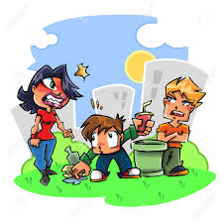
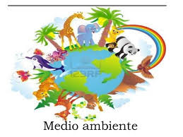

Educación ambiental
la educación ambiental es un proceso de formación que permite la toma de conciencia de la importancia del medio ambiente, promueve en la ciudadanía el desarrollo de valores y nuevas actitudes que contribuyan al uso racional de los recursos naturales y a la solución de los problemas ambientales que enfrentamos en nuestra vereda.
Utilizamos los recursos más innovadores en pedagogía, ciencias naturales y sociales; y
partimos de un conocimiento crítico que busca la trasformación y la construcción de una sociedad más sustentable, equitativa y participativa.
La educación ambiental trabaja por el equilibrio, el respeto de las demás formas de vida y de los derechos humanos. Además, promovemos principios de igualdad y respeto a la diversidad de género, sexual, de grupo cultural y comunitario.
La comunidad educativa tiende a tomar conciencia de su realidad global, del tipo de relaciones que los hombres establecen entre sí y con la naturaleza, de los problemas derivados de dichas relaciones y sus causas profundas.
El proceso de sociabilización por el cual una persona asimila y aprende conocimientos recibe el nombre de educación. Los métodos educativos suponen una concienciación cultural y conductual que se materializa en una serie de habilidades y valores que se ven reflejados a través de sus acciones.
Como bien podemos ver los problemas ambientales no son nuevos. Sin embargo, lo que hace especialmente preocupante la situación actual es la aceleración de esas modificaciones, su carácter masivo y la universalidad de sus consecuencias.
Los problemas ambientales ya no aparecen como independientes unos de otros, sino que constituyen elementos que se relacionan entre sí configurando una realidad diferente a la simple acumulación de todos ellos. Por ello, hoy en día podemos hablar de algo más que de simples problemas ambientales, nos enfrentamos a una auténtica crisis ambiental y la gravedad de la crisis se manifiesta en su carácter global.
Sin embargo, no podemos limitarnos a percibir esta crisis como conflicto en el que determinados planteamientos sobre el mundo y sobre la vida resultan inadecuados. Si somos conscientes de que sólo en un ambiente de crisis se consideran y se desarrollan soluciones innovadoras, parece claro que tenemos ante nosotros el desafío de encontrar en la crisis una ocasión para "reinventar" de forma creativa nuestra manera de entender y relacionarnos con el mundo.
Posteriormente en nuestra comunidad altozanista podemos crear la conciencia del respeto por el medio ambiente a través de charlas, talleres impartidos por entes gubernamentales como CORTOLIMA para crear conciencia ambientalista.
De esta manera se pueden desarrollar trabajos con toda la comunidad educativa de reforestación y reciclaje para mejorar la crisis ambiental que está viviendo la vereda, el país y el resto del mundo por los malos hábitos culturales.
Proyección comunitaria
Se entiende por proyección comunitaria a todos aquellos servicios o programas que las instituciones colocan a disposición de la comunidad con el objetivo de mejorar sus condiciones de vida y estimular con ello, el apoyo a la familia en relación
con el aprendizaje de los estudiantes para poner a disposición de la comunidad educativa un conjunto de servicios en ayuda de su bienestar.
Con la proyección comunitaria se busca la creación de escenarios y formas de comunicación claramente establecidos de doble vida, que estimules la participación de los miembros de la comunidad educativa en los diferentes espacios e instancias de toma de decisiones y de acciones de la institución para contar con espacios de apoyo a la institución que favorezcan una sana convivencia basada en el respeto por los demás, la tolerancia, la valoración de las diferencias, participación comunitaria, reconocimiento y valoración de su comunidad
Desarrollo
La Palabra desarrollo es sinónimo de evolución y se refiere al proceso de cambio y crecimiento relacionado con una situación, individuo u objeto determinado.
Al hablar de desarrollo podemos referirnos a diferentes aspectos: al desarrollo humano, desarrollo económico, o desarrollo sostenible. En este caso podemos hablar del desarrollo sostenible porque es el que nos permite una mejora en las condiciones de vida, presente sin poner en peligro los recursos de las generaciones futuras. Es decir, una utilización adecuada de los recursos que se tienen, satisfaciendo las necesidades de la población, pero si exprimir al extremo los bienes naturales.
Para que exista desarrollo sostenible es necesario contar con tres elementos básicos: sociedad, medio ambiente y economía y que estos convivan en armonía absoluta.
Sostenibilidad
La sostenibilidad se refiere, por definición, a la satisfacción de las necesidades actuales sin comprometer la capacidad de las generaciones futuras de satisfacer las suyas garantizando el equilibrio entre crecimiento económico, cuidando del medio ambiente y bienestar social.
En definitiva, la sostenibilidad y el desarrollo sostenible funcionan siguiendo el principio de que no se pueden agotar los recursos disponibles de una manera indiscriminada, hay que proteger los medios naturales y todas las personas deben tener acceso a las mismas oportunidades
Gestión
El termino gestión es utilizado para referirse al conjunto de acciones, o diligencias que permiten la elaboración de cualquier actividad. Dicho de otra forma. Una gestión se refiere a todos los trámites que se realizan con el objetivo de resolver una situación o materializar un proyecto. Existen varias clases de gestión; gestión pública que es la que tiene que ver con los recursos del estado, gestión empresarial que es la que mejora el aumento y competitividad de una empresa, gestión del conocimiento es la que se hace dentro de una organización, gestión social, es la que se hace en una organización específica, gestión educativa es la que esta inclinada a la consolidación de los proyectos educativos y la gestión ambiental es donde se emplean una serie de medios que se encuentran enfocados en solucionar, disminuir o prevenir todos los problemas de tipo ambiental con la finalidad de lograr un desarrollo sostenible

Conceptos Básicos para el Desarrollo del PRAE (Conectores del Contexto)
Microcuenca
La cuenca u hoya hidrográfica, es el área de aguas superficiales o subterráneas, que vierten a una red natural con uno o varios cauces naturales, de caudal continuo o intermitente, que confluyen en un curso mayor que, a su vez, puede desembocar en un rio principal (Ministerio de Ambiente y desarrollo Sostenible).
Contaminación Hídrica.
La contaminación hídrica o contaminación del agua es una modificación de esta, generalmente provocada por el ser humano, que la vuelve impropia o peligrosa para el consumo humano, la industria, la agricultura, la pesca, los animales y las actividades recreativas. Esta contaminación puede ser generada por residuos sólidos, el petróleo, cenizas volcánicas etc.
Aguas Residuales
Tipo de agua que está contaminada con sustancias fecales y orina, procedente de desechos orgánicos humanos y animales. Estas incluyen las aguas usadas, domesticas, urbanas y residuos líquidos industriales o mineros eliminados o las aguas que se mezclaron con las anteriores (aguas pluviales naturales). Su importancia es tal que requiere sistemas de canalización, tratamiento y desalojo.
Competencias
Son los conocimientos, habilidades y destrezas que desarrolla una persona para comprender, transformar y participar en el mundo en el que vive.
La competencia no es una condición estática, sino que es un elemento dinámico que está en continuo desarrollo, puede generar, potenciar, ayudar y promover el conocimiento. (Colombia aprende)
Residuos
"Material o sustancia orgánica, inorgánica, sólida, líquida, gaseosa, mezcla o combinación de ellas, resultante de actividad doméstica industrial, científica o tecnológica, que carece de interés económico y debe ser alternativamente, objeto de confinamiento o disposición final" (SBDA-ÜICN, s.f., p. 56).
Agroquímicos

Sustancias químicas utilizadas en la agricultura como insecticidas, herbicidas y fertilizantes. Tienden a permanecer en el agua, contaminando las capas subterráneas, los ríos y lagos, así como los propios alimentos producidos. Por eso su uso se debe reducir al mínimo indispensable en las producciones racionalmente organizadas. Si se aplican inadecuadamente, los efectos residuales podrían resultar perjudiciales para la salud de las personas y para el ambiente en general (Sagarpa, s.d.).

Contaminación

Entendida como la alteración nociva de la pureza o las condiciones normales de una cosa o un medio por agentes químicos o físicos, es decir, la introducción de cualquier sustancia o forma de energía que puede provocar algún daño o desequilibrio, irreversible o no, en el medio inicial (Inspiración, s.d.). En el caso de nuestro proyecto, la contaminación tiene su base en tradiciones y prácticas culturales que repercuten en la calidad de vida de los habitantes,

Ecosistema
Este concepto se atribuye al botanico Tansley, quien jo definio en 1935 como "el conjunto de componentes bioticos y abioticos, que como un todo progresan hacia el equilibrio, estado al que tal vez no se llegue plenamente, pero si aproximadamente; siempre que se mantengan las condiciones constantes" (Tansley, 1935,
citado por Mancera etái, 2003, p. 13). De acuerdo con lo anterior, el PRAE entiende el ecosistema como un conjunto formado por los seres vivos, el ambito territorial en el que viven y las relaciones que se establecen entre ellos. Para el caso particular del PRAE, es importante la comprension de los diferentes ecosistemaspresentes en el contexto y su relacion directa con las actividades y desarrollos culturales de la comunidad educativa del corregimiento El Ingenio.

ELEMENTOS ESTRUCTURALES DEL PRAE
Orientación Y Enfoque
Objetivo general:
“IMPLEMENTAR ESTRATEGIAS PEDAGOGICAS QUE PERMITAN INCULCAR EN EL EDUCANDO LA CULTURA DEL RESPETO Y LA SOLIDARIDAD ANTE EL MANEJO DEL RECURSO HIDRICO, MEJORANDO ASI LA CALIDAD DE VIDA DE LA COMUNIDAD DEL ENTORNO DONDE HABITA”.
Objetivos específicos:
1. formular estrategias pedagógicas en las diferentes áreas del conocimiento, incluyéndolas en el proyecto de aula transversal institucional.
2. Inculcar al educando la importancia del valor de respeto y solidaridad con el buen manejo del recurso hídrico existente en la zona donde habita.
3. Propender por el mejoramiento de la calidad de vida de la comunidad educativa de la Institución Educativa Altozano, aumentando la cultura del cuidado de las fuentes hídricas y así tener un futuro más próspero para nuestra ascendencia.
Enfoque pedagógico:
Desde el punto de vista pedagógico, el PRAE de la Institución Educativa Altozano se ubica dentro de un carácter crítico con un enfoque constructivista, donde los procesos son los resultados esperados en nuestros estudiantes, las acciones desarrolladas por ellos dentro del cambio de cultura serán la forma de ver el avance de estos procesos, darles los conceptos y las herramientas por medio de las asignaturas y los contenidos de las mallas curriculares y ellos tengan la capacidad de tomar de todo esto, mediante el uso de la razón, aplique con el mayor beneficio lo aprendido en virtud de salvar las fuentes hídricas existentes a su alrededor y de hecho por donde circule su vida de ahora en adelante.
Enfoque didáctico:
El presente PRAE aporta a la comunidad educativa, la visión de un nuevo modo de cuidar las fuentes hídricas de su región desde una experiencia de aula aportada en cada una de las asignaturas del plan de estudio, en donde lo primordial es el desarrollo de competencias desde el enfoque de investigación dirigida, el problema abordado que es el cuidado de las fuentes hídricas y el fortalecimiento de los valores de la solidaridad y el respeto por este factor natural tan indispensable en nuestras vidas y que es actualmente tratado como un recurso inacabable, debe ser tratado de una manera más compleja y debe ser una construcción de nuevas maneras ver la naturaleza y de respetarla, permitiendo así generar procesos de transformación en las prácticas pedagógicas para el desarrollo de competencias reflexivas y de pensamiento crítico a los niños y jóvenes estudiantes de la institución.
Ejes relacionales para la construcción del conocimiento
Concepto de interdisciplinar: Para el desarrollo del presente PRAE, se requiere la intervención de las áreas de conocimiento propuestas en el plan de estudio, donde cada una de ellas aporte desde diferentes enfoques a la propuesta aquí expuesta y así integrar el conocimiento y el fortalecimiento de las competencias de los estudiantes, desde estas áreas se trabajan los procesos de fortalecimiento de los conceptos, de los temas y demás factores que involucran el proyecto para incentivar desde varias perspectivas el cuidado de los recursos naturales, las buenas prácticas de conservación y el trabajo de los valores personales con el cuidado permanente del medio ambiente. Es así como uniendo esfuerzos y conocimiento, compartiendo experiencias y espacios haciendo salidas pedagógicas con nuestros estudiantes podemos enfrentar el problema planteado, en procura de cambiar la cultura existente respecto al comportamiento que se tiene frente al cuidado del medio ambiente.
Concepto de transversalidad: vale la pena destacar, que una de las herramientas usadas en la educación para el trabajo de proyectos es la transversalidad, de esta forma se puede lograr el trabajo de temas que son comunes y que desde varias áreas del conocimiento se abordan para ubicar en el contexto la problemática expuesta y dar posibles soluciones y tratamientos a cada una de las temáticas. Otro beneficio de la transversalidad es poder integrar al currículo la temática que aborda cada una de las áreas y de esta manera facilitar los procesos pedagógicos entre las distintas asignaturas, articulando las tareas con los conceptos y así las responsabilidades del trabajo sean compartidas desde el docente, estudiante, padre de familia y entes gubernamentales que puedan coadyuvar con la minimización de los factores que inciden en el problema. Importante además cuando el enfoque de las áreas al abordar el tema le da un valor agregado que es el de la construcción de un conocimiento significativo debido al aporte pedagógico que enriquece el saber. De esta manera estamos aunando esfuerzos para la construcción de una educación más pertinente que a través del tiempo logre satisfacer las necesidades de aprendizaje orientadas o encaminadas de manera articulada a resolver las situaciones y los problemas ambientales que aquejan a la comunidad educativa, creando una nueva cultura en estas comunidades impactando en el beneficio de formación de ciudadanos con valores de responsabilidad y de respeto por el cuidado de la naturaleza.
Componentes proyectivos
Componente de Investigación:
El componente de investigación del proyecto PRAE se enfoca como un proceso sistemático, disciplinado y controlado que busca la participación de la comunidad educativa en la construcción del conocimiento o alternativas de solución viables a partir del seguimiento de situaciones problemáticas ambientales.
Para realizar este componente se tiene en cuenta actividades como la observación, indagación, exploración, experimentación y análisis de datos, buscando la solución de situaciones problemáticas como la contaminación del agua en la zona por factores antrópicos.
Para desarrollar las propuestas curriculares se implementarán los enfoques de la investigación cualitativos y cuantitativos teniendo en cuenta que el enfoque cuantitativo pretende describir las cualidades de un fenómeno, no se trata de probar o medir en qué grado una cierta cualidad se encuentra en un cierto acontecimiento dado, sino descubrir tantas cualidades como sea posible.
Los educandos en este enfoque participan en la investigación a través de la interacción con los sujetos u objetos que estudian, analizan y comprenden los fenómenos desde la perspectiva de la observación eliminando o apartando sus prejuicios y creencias; en este enfoque se realizaran observaciones, encuestas, entrevistas a la comunidad y zona de estudio.
El enfoque cualitativo utiliza la recolección de datos para probar una hipótesis con base en la medición numérica y el análisis estadístico, para establecer patrones de comportamiento y probar teorías.
La principal característica de este enfoque es la objetividad como única forma de alcanzar el conocimiento, por lo que utiliza la medición exhaustiva y controlada en él. El investigador plantea un problema totalmente especifico incluye variables que serán sujetas a mediciones o comprobación, así mismo plantea una hipótesis que resulta ser la respuesta o alternativa al problema planteado.
En el desarrollo componente investigativo el enfoque cuantitativo el educador guiara a la comunidad objeto de estudio a realizar recorridos de observación para realizar la recolección de datos, realizara mediciones precisas, realizara el análisis de la información recolectada para luego proponer una posible solución a la contaminación hídrica de la zona influenciada por factores antrópicos como las aguas residuales, los agroquímicos, mala disposición de recursos solidos etc.
Componente de Intervención:
El presente proyecto, se relaciona con los componentes de la intervención porque tiene un enfoque orientado en el trabajo social que el estudiante puede relacionarse con la comunidad una vez tenga los conceptos obtenidos en clase, puede compartirlos en espacios de reflexión desde la escuela, para la sociedad.
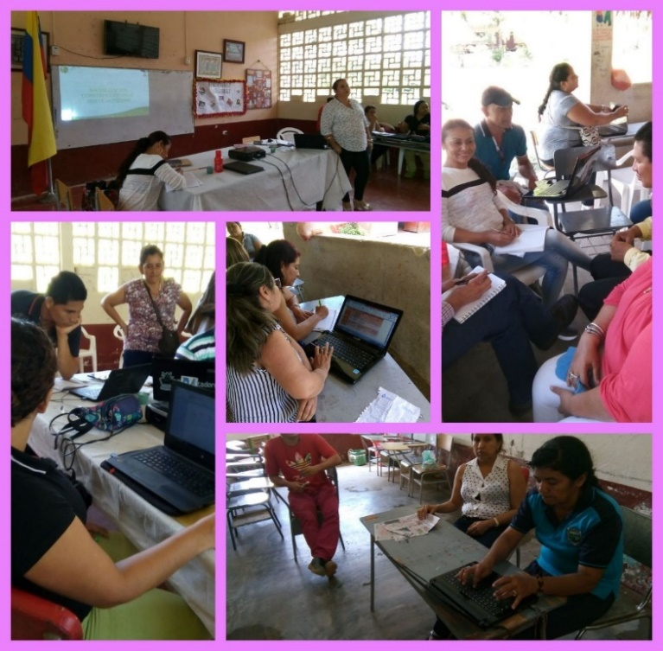
La problemática identificada en la INSTITUCION de las fuentes hídricas de sus al rededor, lo cual se aprovechó para convertirlo en un espacio de aprendizaje, interpretación y reflexión desde las experiencias vividas, y contando con el conocimiento de las zonas donde viven los estudiantes, haciendo que este proyecto sirva para el mejoramiento de esas problemáticas encontradas, y poder intervenir sobre la más relevante, que afecta la población.
Se trata de un trabajo con amplitud interpretativa - descriptiva, donde se desea hacer un cambio desde las costumbres y desde la cultura del estudiante y sus familias, para poder así, realizar la transformación de los pensamientos y que puedan ser transmitidos a las nuevas generaciones.
Existen diferentes estrategias de intervención utilizadas en el proyecto como mecanismos para abordar el problema ambiental que subsiste en nuestro entorno, desde cada una de las áreas y grados específicos los cuales trabajan la problemática encontrada.
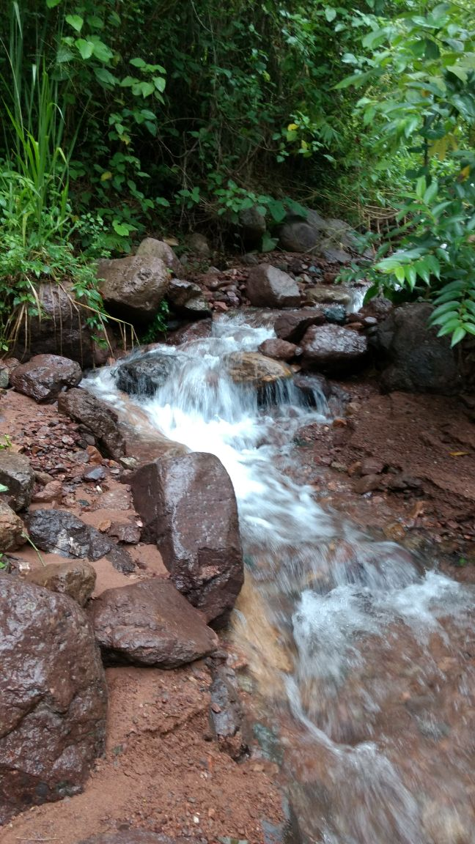
Las estrategias pedagógicas como herramientas intencionadas que se diseñan de manera contextualizada desde el proyecto pedagógico y que se relacionan de manera directa con los objetivos específicos; se proponen desde la premisa de ser aplicables y realizables tanto en la institución educativa como en el aula de clase.
Las intervenciones extendidas como toda actividad o acción que se desarrolla resuelve directamente una situación o un problema presentado en nuestra localidad y esto permite la participación de la comunidad educativa para la transformación del contexto cultural y social.

Estrategia Educativa, propuesta curricular y plan de estudios

MALLA CURRICULAR DE 1 A 11 PRAE
ÁREA / ASIGNATURA | GRADO | TEMÁTICA | ¿QUÉ PREGUNTAS RELACIONADAS CON SU EJE TEMÁTICO PUEDE AYUDAR A LA SOLUCIÓN DEL PROBLEMA?
MATEMATICAS | 1 | CLASIFICACIÓN Y ORGANIZACIÓN DE DATOS | ¿Cómo DIFERENCIAR EL AGUA CONTAMINADA DE LA NO CONTAMINADA
 | 2 | NÚMEROS DEL 0 AL 20 | Cuantas personas de su entorno Familiar se benefician del recurso hídrico?
 | 3 | Posibilidades de ocurrencias eventos | ¿Qué posibilidad hay de que el agua se agote?
 | 4 | Relaciones entre área perímetro. | ¿Cuál es el área y perímetro donde caen las agua residuales de tu comunidad o institución?
 | 5 | Estadística | ¿En qué casas de tu comunidad las aguas residuales contaminan las fuentes hídricas y cuantas casas son?
 | 6 | Recolección de Datos: | ¿Cómo podría conocer la cantidad de invertebrados en varias muestras de agua de un afluente hídrico cercano a la población?
 | 7 | Representación en el plano cartesiano de cantidades enteras | ¿Cómo puedo representar las precipitaciones de agua en la vereda Altozano y las sequias?
 | 8 |  | ¿Cuál sería el sólido que permitiría la construcción de un pozo séptico con mayor capacidad de almacenamiento pero utilizando la menor cantidad de material para su construcción provocando una mayor eficiencia?
 | 9 | Funciones | ¿Cómo Puedo Relacionar la cantidad de volumen de agua que se utiliza para un cultivo de arroz con el volumen de fertilizantes que se utiliza para ese mismo cultivo?
 | 10 | Medición de ángulos sistema cíclico y sistema sexagesimal
 | 11 | Conjuntos y propiedades de los números Reales | : ¿Cómo se relaciona el número de oro phi con la cantidad de desechos sólidos inorgánicos que se encuentran en 100, 200, 300 y 400 metros de sectores aledaños a fuentes hídricas?

MALLA CURRICULAR DE 1 A 11 PRAE
ÁREA / ASIGNATURA | GRADO |  | TEMÁTICA |  |  |  |  |  | ¿QUÉ PREGUNTAS RELACIONADAS CON SU EJE TEMÁTICO PUEDE AYUDAR A LA SOLUCIÓN DEL PROBLEMA?
ARTISTICA | 1 |  | COMO IMAGINAS TU ENTORNO SIN AGUA ? |  |  |  |  |  | QUE REPRESENTA PARA TI EL COLOR AZUL?
 | 2 |  | LOS COLORES |  |  |  |  |  | QUE COLOR UTILIZARIAS PARA COLOREAR EL AGUA CONTAMINADA ?
 | 3 |  | Realización de dibujos con su propia creatividad. |  |  |  |  |  | ¿A través de mi creatividad, como puedo evidenciar el ciclo del agua y su importancia?
 | 4 |  | Elaboración de un entorno utilizando diferente elementos. |  |  |  |  |  | ¿Qué importancia o diferencia hay entre un entorno rico en recursos y un entorno desértico?
 | 5 |  | Creación de un paisaje |  |  |  |  |  | ¿Qué importancia tiene las fuentes hídricas en los paisajes naturales y como se pueden conservar las fuentes hídricas?
 | 6 Y 7 |  | Dibujo libre |  |  |  |  |  | ¿Considera que hay que arrojas elementos contaminantes a las fuentes hídricas?  Teniendo en cuenta la contaminación de las fuentes hídricas. Realiza un dibujo libre sobre lo observado y socializo el trabajo realizado.
 | 8 Y 9 |  | El arte, el estilo y la estética |  |  |  |  |  | ¿Que tanto daño ecológico hace las botellas plásticas al ser arrojadas a las fuentes hídricas?  Actividad: Representa a través de un collage una secuencia del porque debemos proteger las fuentes hídricas
 | 10 Y 11 |  | La composición Luz y sombra El claroscuro |  |  |  |  |  | Si no protegemos las fuentes hídricas ¿Qué futuro espera a las nuevas generación?
MALLA CURRICULAR DE 1 A 11 PRAE
ÁREA / ASIGNATURA | GRADO |  | TEMÁTICA |  |  |  |  |  | ¿QUÉ PREGUNTAS RELACIONADAS CON SU EJE TEMÁTICO PUEDE AYUDAR A LA SOLUCIÓN DEL PROBLEMA?
LENGUAJE | 1 |  | EL CUENTO |  |  |  |  |  | ¿Cómo imaginas tu entorno sin agua ?
 | 2 |  | El cuento |  |  |  |  |  | ¿Por qué es importante el agua en la vida del ser humano?
 | 3 |  | El cuento |  |  |  |  |  | ¿Cómo sería el mundo sin agua?
 | 4 |  | El cuento |  |  |  |  |  | ¿Cómo sería el mundo sin agua?
 | 5 |  | La noticia |  |  |  |  |  | ¿Cuáles son las fuentes hídricas contaminadas de su región ?
 | 6 |  | EL CUENTO |  |  |  |  |  | ¿COMO FOMENTAR EL CUIDADO DEL AGUA A TRAVES DE LA CREACION DE CUENTOS?
 | 7 |  | EL COMIC |  |  |  |  |  | ¿COMO REPRENTAR LA VIDA SIN AGUA POR MEDIO DEL COMIC?
 | 8 |  | LA CRONICA PERIODISTICA |  |  |  |  |  | ¿CUAL HA SIDO EL IMPACTO AMBIENTAL NEGATIVO POR LA CONTAMINACION DEL AGUA? EVIDENCIAR MEDIANTE UNA CRONICA.
 | 9 |  | MEDIOS DE COMUNICACIÓN |  |  |  |  |  | ¿QUE TAN EFECTIVOS SON LOS MEDIOS DE COMUNICACIÓN MASIVOS PARA CREAR CONCIENCIAS OBRE LA CONSERVACION Y EL CUIDADO DEL AGUA?
 | 10 |  | PRODUCCION LITERARIA( POEMAS, COPLAS, ADIVINANZAS, ETC) |  |  |  |  |  | ¿COMO USO DE LOS ELEMENTOS LITERARIOS MOTIVA EL CUIDADO DE LAS FUENTES HIDRICAS?
 | 11 |  | ENSAYO |  |  |  |  |  | ¿DE QUE MANERA EL ENSAYO ARGUMENTATIVO PUEDE PERSUADIR EN LA IMPORTANCIA DEL AGUA PARA NUESTRA SUPERVIVENCIA?
MALLA CURRICULAR DE 1 A 11 PRAE /
ÁREA / ASIGNATURA |  | GRADO |  |  | TEMÁTICA |  | ¿QUÉ PREGUNTAS RELACIONADAS CON SU EJE TEMÁTICO PUEDE AYUDAR A LA SOLUCIÓN DEL PROBLEMA?
EDUCACION ETICA Y VALORES |  | 1 |  |  | Mi cuerpo |  | ¿como cuido mi cuerpo?
 |  | 2 |  |  | Mi cuerpo |  | ¿Cómo aseo mi cuerpo?
 |  | 3 |  |  | Higiene corporal |  | ¿si utilizo agua contaminada para mi aseo personal, afectara mi salud?
 |  | 4 |  |  | Criterios de comportamientos en la sociedad. |  | ¿Qué cultura ciudadana debo tener frente a las fuentes hídricas de mi municipio?
 |  | 5 |  |  | La solidaridad con los demás |  | ¿si cuido las fuentes hídricas, estaré siendo solidario con los demás?
 |  | 6 |  |  | DERECHOS Y DEBERES |  | ¿CUALES SON LOS DERECHOS Y DEBERES QUE SE ABORDAN EN LA CONSERVSACION Y CUIDADO DE LAS FUENTES HIDRICAS EN EL ENTORNO?
 |  | 7 |  |  | EL AULA COMO LUGAR DE CONOCIMIENTO Y CONVIVENCIA |  | ¿DE QUE MANERA SE ESTIMULA LA SANA CONVIVENCIA, DENTRO DEL AULA, ORIENTADA A LA PROTECCION DE LAS FUENTES HIDRICAS?
 |  | 8 |  |  | CONSTRUCCION DE LA FAMILIA |  | ¿CUAL ES EL ROL DE LA FAMILIA EN CREAR CONCIENCIA A LOS HIJOS EN LA PRESERVACION DE LOS RECURSOS HIDRICOS?
 |  | 9 |  |  | FINES DE LA FAMILIA |  | ¿LA FAMILIA QUE VALORES IMPARTE PARA QUE EL ADOLESCENTE TENGA PENSAMIENTOS DIRIGIDOS A MANTENER LIMPIAS LAS FUENTES HIDRICAS?
 |  | 10 |  |  | LA PARTICIPACION CIUDADANA |  | ¿CREE QUE LA FORMA MAS ADECUADA DE MANTENER LOS LUGARES HIDRICOS EN BUEN ESTADO ES NO ARROJANDO ELEMENTOS QUE CONTAMINEN ESTE MEDIO?
 |  | 11 |  |  | LA ETICA COMO CONOCIMIENTO |  | ¿SE PRACTICA UNA AXIOLOGIA ACERTADA EN EL MANEJO DE LAS AGUAS RESIDUALES?
MALLA CURRICULAR DE 1 A 11 PRAE
ÁREA / ASIGNATURA |  |  |  | GRADO |  | TEMÁTICA |  | ¿QUÉ PREGUNTAS RELACIONADAS CON SU EJE TEMÁTICO PUEDE AYUDAR A LA SOLUCIÓN DEL PROBLEMA?
CIENCIAS NATURALES |  |  |  | 1 |  | LOS SERES Y EL MEDIO DONDE VIVEN |  | ¿COMO PROTEGER EL HÁBITAT DE LOS SERES VIVOS.?
 |  |  |  | 2 |  | SERES VIVOS EN TERMINOS DE CAMBIOS DURANTE EL TIEMPO DE VIDA. |  | ¿COMO OCURRE LA METAMORFÓSIS DE LOS ANIMALES ANFIBIOS ? EJ: EL SAPO
 |  |  |  | 3 |  | Los seres vivos |  | ¿Qué importancia tiene las fuentes hídricas en los seres vivos?
 |  |  |  | 4 |  | Los seres vivos |  | ¿Qué importancia tiene las fuentes hídricas en los seres vivos?
 |  |  |  | 5 |  | La nutrición |  | ¿Qué importancia tiene las fuentes hídricas en la nutrición de los seres vivos?
 |  |  |  | 6 |  | Los microorganismos. |  | Qué tipo de microorganismos encontramos en las aguas contaminadas.
 |  |  |  | 7 |  | División celular: Mitosis, meiosis. |  | Que función cumple el agua en los organismos vivos en la división celular.
 |  |  |  | 8 |  | Teoría del origen de la vida. |  | Los primeros organismos vivos se originaron en el agua.
 |  |  |  | 9 |  | Las adaptaciones. |  | Como se han adaptado los seres para vivir en el agua.
 |  |  |  | 10 |  | Funciones de los microorganismos en los ecosistemas |  | Que función cumplen los microorganismos en un medio acuático.
 |  |  |  | 11 |  | Calentamiento global, contaminación, tala de árboles y minería. |  | Como podemos conservar las fuentes hídricas en nuestra región.

Propuesta curricular
Plan de Estudios: el plan de estudios está concebido como uno de los componentes curriculares de la Institución Educativa que sirve como guía a los docentes para el buen desarrollo temático con los educandos, se encuentra organizado a partir de mallas curriculares.
Las mallas curriculares, describen las comprensiones más importantes que deberían desarrollar los estudiantes durante el curso. Las metas de comprensión de las unidades particulares deben ir relacionados estrechamente por lo menos con uno de los temas incluidos en el plan de estudio.

Estas mallas curriculares a menudo proceden de creencias y valores profundamente arraigados (pero rara vez enunciados) respecto a la enseñanza del área y del aprendizaje
La estrategia que se utilizará para el desarrollo del PRAE institucional será la transversalización a partir de mallas curriculares, plasmados en el formato de proyectos transversales institucional, en el que se desarrollaran los siguientes temas:
- ¿Qué beneficios o servicios nos brinda la hidrósfera? ´
- ¿Cómo se relacionan los componentes en el mundo?
- ¿Cómo cambia la hidrósfera por acción del hombre?
- ¿Cómo afecta la transformación de los recursos hídricos el desarrollo de la región?
- ¿Cuáles son los mecanismos para el cuidado de la hidrosfera?
- Formación ciudadana y fortalecimiento cultural
Competencias desarrolladas desde el PRAE:
El conocimiento en el estudiante debe ser impartido de manera integral, donde se construya un conocimiento significativo para que sea esta una manera de conectar a la comunidad con el contexto natural, social y cultural. Que desde el aula se trabaje en el estudiante un cambio cultural que se ve reflejado a lo largo de la vida gracias a la generación de hábitos de cuidado al entorno y los recursos naturales, garantizando de esta manera que serán transmitidos a los miembros de la familia y como líderes a toda una comunidad.
Para trabajar en estudiantes la transformación de estos hábitos en cuanto a educación ambiental debemos abordar las siguientes competencias:
Competencias comunicativas:
A partir de las actividades implementadas en el aula, el estudiante tiene la capacidad de transmitir estos conocimientos a sus familiares, vecinos y comunidad en general, logrando de esta manera que la información llegue a más personas, y el mensaje que sale del aula sea escuchado en otros espacios de la comunidad.
Mediante grupos de apoyo se lideren charlas relacionadas con el cuidado y protección de la naturaleza, la importancia de generar un cambio de actitud, renovar los pensamientos de una comunidad para que beneficie el desarrollo de nuestro proyecto.
Competencias científicas:
Aprovechando los espacios pedagógicos y didácticos creados a partir de las mallas curriculares se observa que como estrategia pedagógica se tiene las salidas de campo, un espacio en donde el estudiante tiene contacto con el entorno y desde allí, se generan preguntas que llevan a la generación de investigaciones y la participación de otras disciplinas para la construcción de una respuesta a partir de la observación, el registro de datos, lecturas de textos, organización de la bibliografía y exposición de los resultados. De esta manera el estudiante se involucra en su región generando respuestas a problemáticas existentes en su comunidad
Competencias ciudadanas:
Por medio de esta competencia preparamos al estudiante para que actúe como ser responsable en el cuidado de los recursos naturales, apoyados desde el cambio de actitud y conciencia por medio del fortalecimiento de criterios éticos, económicos, políticos que tienen como consideración la educación ambiental.
El PRAE como proyecto ambiental, en uno de sus propósitos está, el cambio de cultura de la comunidad para con el cuidado de la naturaleza y su interacción en los aspectos sociales, generando nuevos espacios de debate, donde el estudiante intervenga en discusiones y propongan acuerdos que den solución a las problemáticas.
Flexibilización curricular:
Las características del PRAE planteadas en este proyecto, permiten que desde el currículo y respetando los documentos institucionales como son el PEI y planes de estudio se planteen reajustes, de acuerdo a la problemática encontrada y a las dinámicas de interacción para que sean abordadas de manera transversal por las diferentes áreas del conocimiento.
Elementos de institucionalización
Intra institucional
Inclusión en la dinámica del PEI: con la construcción del PRAE, se ha logrado identificar las problemáticas ambientales más relevantes del entorno de la comunidad educativa y a su vez desarrollar las estrategias pedagógicas y didácticas que serán usadas para abordar esta problemática y a su vez paralelo a ello se fortalecen los componentes institucionales como lo es el PEI, donde se involucra una nueva perspectiva a los enfoques conceptuales, variación en la implementación de las estrategias pedagógicas, cambio en los propósitos misionales, incorporación al currículo de las mallas curriculares propuestas en el PRAE, inclusión en la proyección comunitaria institucional con la creación del comité ambiental escolar y la celebración de los días relacionados con el medio ambiente y los recursos naturales.
Ubicación en los planes de mejoramiento institucional: Como instrumento institucional que fortalecen los procesos se encuentran los planes de mejoramiento institucional, donde se ven reflejadas las estrategias, metas, logros a cumplir durante determinado tiempo, en cada una de las gestiones encargadas del desarrollo de la guía de evaluación institucional. Cabe decir que el PRAE aporta desde el punto de vista académico, incorporando la malla curricular a los procesos pedagógicos de las áreas y asignaturas que favorecen los procesos de articulación con los temas ambientales, entre ellas tenemos las matemáticas, humanidades, ciencias sociales, educación artística, ciencias naturales y educación ética y valores, desde donde se trabaja de manera transversal la temática incorporada y que promueve cambios culturales en las comunidades educativas. Por otro lado, en la gestión comunitaria se ve favorecida con la inclusión de los padres de familia y demás comunidad en los talleres y temáticas a desarrollar por parte de las sedes educativas en cada una de las asignaturas, dando respuesta a las problemáticas ambientales y al manejo adecuado de los recursos hídricos. De esta manera se logra el mejoramiento de varios aspectos de la evaluación institucional.
Factores de pertinencia del PRAE para el PEI: A través del PRAE se propician diferentes factores que sirven como herramientas de diagnóstico o de ejecución en pro de un acercamiento de la escuela a la comunidad, esto permite que se trabaje de manera eficiente tratando de resolver la problemática ambiental que aqueja a muchos sectores de influencia de la institución educativa y permite además el mejoramiento de la calidad de vida de la comunidad y a su vez un cambio cultural hacia el cuidado del medio ambiente y de los recursos naturales, se trabaja conjunto docentes y estudiantes para impactar en los procesos formativos y pedagógicos reflejados en los cambios de actitud hacia el modo de ver el mundo que les rodea. Es por esto que, en el PEI, debe quedar consignado el modo de trabajo de la escuela para la comunidad, donde el docente es el actor principal con las estrategias para llegar a cada estudiante y cumplir con el propósito del PRAE. Dejar abierta la posibilidad desde la investigación, poder actuar sobre otras problemáticas que a futuro surjan y que según el proceso de formulación del PRAE, se puedan identificar junto con los instrumentos de diagnóstico y la comunidad como actor principal inmerso en ellas para la elaboración de nuevas estrategias y así mitigar esta nueva problemática.
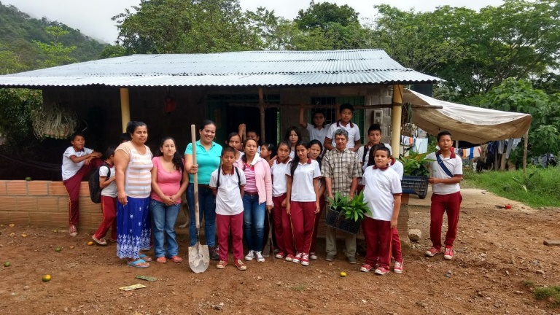

Entidades de apoyo Inter institucional o intersectorial

ENTIDADES | TIPO DE APOYO | INSTRUMENTOS DE RELACION | OBSERVACIONES
Corporación autónoma regional del Tolima.  (CORTOLIMA) | Capacitación | Acuerdo de voluntades | La entidad Cortolima se vincula al proyecto educativo PRAE con el fin de fortalecer conocimientos ambientales al sector educativo, sirviendo como apoyo para el desarrollo de dicho proyecto.
Alcaldía municipal de Ortega | Económico | Acuerdo de voluntades | La participación de la alcaldía de Ortega, es con el propósito de dar cumplimiento a solicitudes propuestas por el grupo PRAE de la institución.
Unidad municipal de asistencia técnica agropecuaria (UMATA) | Capacitación | Acuerdo de voluntades | La unidad municipal de asistencia técnica agropecuaria presta los servicios brindando asesorías técnicas de prevención que garantice el desarrollo rural en proyectos productivos en pequeña y mediana escala dentro de lo agropecuario.
Servicio nacional de aprendizaje  (SENA) | Capacitación | Articulación  Acuerdo de voluntades | El SENA presta los servicios de formación a los jóvenes del sector mediante el técnico en sistemas agropecuarios ecológicos.
Ministerio de educación nacional (MEN) | Capacitación | Acuerdo de voluntades | El ministerio de educación nacional ofrece a cada uno de los docentes que conforman el PRAE, acompañamiento en todas las modalidades en las cuatro fases del proyecto.

Inclusión del PRAE en los planes de gestión, desarrollo y/o ordenamiento territorial:
Elementos de proyección
Logros:
LOGROS DEL PRAE
Es la obtención o consecución de aquello que se ha venido intentando desde hace un tiempo y a lo cual se destinaron los esfuerzos para finalmente conseguirlos a través de diversas actividades humanas.
Hemos alcanzado vincular a la comunidad en general para desarrollar procesos que tienen que ver con el medio ambiente y con la formación cultural de la población, podemos identificar los más sobresalientes.
- Elaboración de propuestas para la transversalidad del proyecto en las diferentes áreas del conocimiento teniendo en cuenta planes de estudio.
- Reconocimiento del PRAE por el departamento brindando capacitación a los docentes que lo conforman.
- Reconocimientos como dotaciones para el mejoramiento continuo para la institución por parte de la alcaldía.
- Inclusión del PRAE en la gestión de riesgos, en coordinación con el proyecto de atención, prevención de riesgos y desastres de la institución educativa Altozano.
- Vinculación de padres de familia en actividades de trabajo embellecimiento de la institución.
- Adecuación de zonas verdes a partir de reforestación y capacitaciones a los educandos sobre el cuidado del medio ambiente.
- Disminución de la contaminación de las afluentes hídricos de la zona.
- Participación de los padres de familia en las actividades realizadas en la institución.
- Los estudiantes ayudan al embellecimiento de las zonas verdes, jardines y planta física.
- Se creó de un grupo ecológico con los estudiantes de la institución educativa Altozano.
Dificultades:
Podemos decir que los logros citados anteriormente es lo que se ha alcanzado, pero con mucha dificultad por muchos factores:
- La falta de apoyo económico para el desarrollo de algunas actividades como la del embellecimiento, la adecuación de las zonas verdes, implementación de proyectos productivos con los educandos.
- La implementación de estrategia que posibilite la transversalidad del proyecto PRAE en las diferentes áreas del conocimiento.
- La asignación de responsabilidades de los docentes encargados de las diferentes áreas en los trabajos asignados por el grupo PRAE
- Posibilidades de intercambio de actividades ecológicas con otras instituciones.
- Falta de tiempo para desarrollar actividades ecológicas que promueva el proyecto.
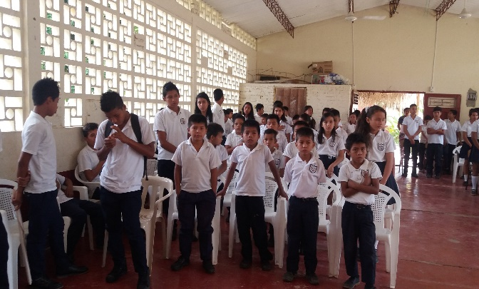

Posibilidades y escenarios de desarrollo:
El proceso que se lleva a cabo con el proyecto escolar PRAE podemos decir que se ha tenido en cuenta cada una de las realidades que surgen en el sector en el que habitamos dejando cada una de las evidencias garantizando la continuidad del proyecto, y así fortaleciéndolo día a día y contando con la participación de la comunidad en general.
Posibilidades de gestionar ante las autoridades educativas (Secretarias de Educación departamental y municipal) la participación en escenarios de capacitación para los docentes.
La vinculación de la comunidad en los procesos productivos planteados en los laboratorios pedagógicos que posibilita el PRAE.

Experiencias relevantes:
El grupo ecológico jóvenes recolectores de vida: considera el respeto por la naturaleza como eje articulador el PRAE, llevando a investigar sobre las problemáticas ambientales reconocidas en el contexto y articula los procesos investigativos y sus resultados con las áreas del conocimiento como las Ciencias Naturales, las Ciencias Sociales, Ética y Valores, Educación Artística y Humanidades. Estas áreas se suman a un proceso de comunicación en el que la creatividad, en la mayoría de los casos, está orientada a innovar para lograr cambios positivos en relación con las actividades cotidianas del entorno inmediato de los estudiantes. Se consolida así un proceso que enriquece conceptual y metodológicamente las propuestas de intervención, y contribuye a la flexibilización curricular, lo que se evidencia en:

Participación: entendida como las acciones de construcción de conocimiento colectivo de la comunidad educativa, de tal manera que los
actores aportan sus reflexiones y elaboran con los estudiantes las propuestas de intervención sobre las problemáticas identificadas.

Desarrollo de competencias: el desarrollo de la feria demuestra el grado de avance en la adquisición de conocimientos y la capacidad de

utilización, lo cual se refleja en las competencias de los estudiantes, atendiendo a los objetivos en ciencias naturales y sociales contemplados en los estándares de competencias:

La creación de este grupo permite observar y retroalimentar el desarrollo de competencias ciudadanas, comunicativas, científicas, sociales y tecnológicas. Por otra parte, la participación misma en las actividades de

preparación, organización y desarrollo de los procesos pedagógicos, ofrece a los estudiantes una experiencia que permite fortalecer sus desempeños relacionados con las competencias mencionadas.
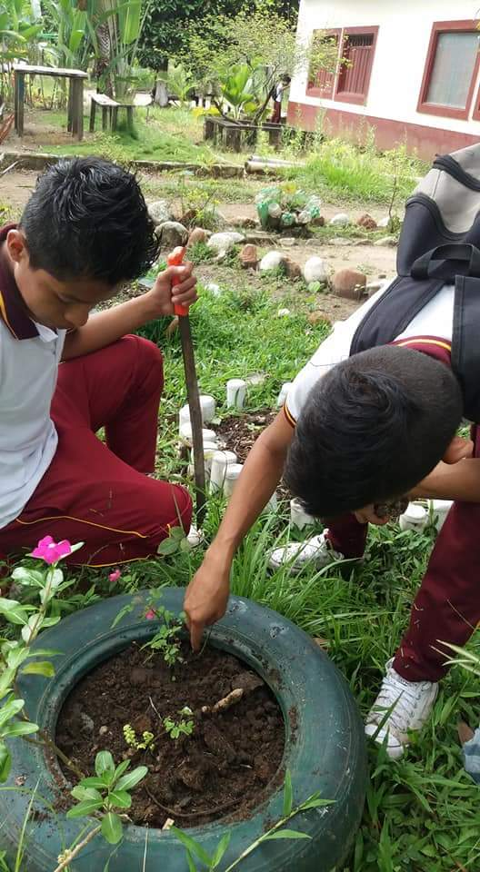

 |  | Entidades de apoyo
Entidad | Económico | Acuerdos | técnico | Capacitación | Convenios | contrato
Sena |  |  | X | X | X
UT |  |  | X | X | X
ICBF |  |  | X | X
Policía Nacional |  |  | X | X
EJERCOL Bicai “S5” |  |  | X | X
Institutos Técnicos |  |  | X | X | X
Familias En Acción |  |  | X | X | X
Hospital |  |  | X | X
Comunidades Eclesiales |  |  | X | X
Sed Tolima | X |  | X | X
Caja Compensación Familiar | X |  | X | X
Empresa de Transporte publico | x |  | x

 |  |  | Necesidades y fuentes
necesidades | cuales | Porque (razón de la necesidad) | Requerimientos (para avanzar en la búsqueda del logro) | gestiones | Resultado esperado
técnicas |  | Debido a las herramientas, formación y experiencia con el objetivo del PRAE | se requiere equipo interdisciplinario que apunten hacia la formación integral en el educando | solicitudes escritas | Generar motivación, conciencia, asertividad a la consecución del logro.
financieras |  | Para gastos que se genere en el desarrollo del proyecto, y recursos CONPES | Fichas técnicas, cartillas, manuales, refrigerios, viáticos logísticos | solicitudes escritas y solicitudes directas | contar con recursos de apoyo para ejecución del PRAE
otras

WEBGRAFÍA:
http://académicos.iems.edu.edu.mx/cired/docs/tg/macroacdemiaquimica/formación. Fonseca amaya.pdf, formación y evaluación de competencias científicas.
http://dialnet.uniroja.es/descarga/articulo/117918.pdf Implicaciones metodológicas de la transversalidad en la educación.
http://www.ortegatolima.gov.co/MiMunicipio/Paginas/Sitios-de-Interes.aspx. Reseña de los cerros de los Abechucos.
http://es.m.wikipedia.org/wiki/wikipedia
http://www.mineducacion.gov.co/1621/article-90893. Altablero/Educar para el desarrollo sostenible.
http://www.colombiaaprende.edu.co

